Ngày soạn: 2/01/2020
Buổi 17
LUYÊN TẬP GIẢI TOÁN VỀ CÁCTRƯỜNG HỢP BẰNG NHAU
CỦA TAM GIÁC
I.Mục tiêu:
- Ôn luyện trường hợp bằng nhau thứ nhất của hai tam giác. Trường hợp cạnh - cạnh - cạnh và cạnh- góc – cạnh
- Vẽ và chứng minh 2 tam giác bằng nhau , suy ra cạnh hoặc góc bằng nhau
- Rèn kỹ năng vẽ hình, suy luận, trình bày
II.Chuẩn bị:GV +HS: Thước kẻ
III.Tổ chức dạy và học:
1.Ổn định tổ chức lớp:
2. Nội dung ôn:
I. Những kiến thức cần nhớ
1. Vẽ một tam giác biết ba cạnh:
2. Trường hợp bằng nhau c - c - c:
3. Vẽ một tam giác biết hai cạnh và góc xen giữa:
4. Trường hợp bằng nhau c - g - c:
5. Trường hợp bằng nhau đặc biệt của tam giác vuông
II. Bài tập:
A
B
C
D
.Bài tập 1: Cho hình vẽ sau. Chứng minh:
a, Δ ABD = Δ CDB
b, =

Giải
a, Xét Δ ABD và Δ CDB có:
AB = CD (gt)
AD = BC (gt)
DB chung
⇒ Δ ABD = Δ CDB (c.c.c)
b, Ta có: Δ ABD = Δ CDB (chứng minh trên)
⇒ = (hai góc tương ứng)

Bài tập 2
Cho hình vẽ sau, hãy chứng minh:
a, ΔABD = ΔCDB
b, =
c, AD = BC
A
B
C
D
Giải
a, Xét ΔABD và ΔCDB có:
AB = CD (gt); = (gt); BD chung.
⇒ ΔABD = ΔCDB (c.g.c)
b, Ta có: ΔABD = ΔCDB (cm trên)
⇒ = (Hai góc tương ứng)
c, Ta có: ΔABD = ΔCDB (cm trên)
⇒ AD = BC (Hai cạnh tương ứng)
Bài tập 3
Cho ΔABC có Â <90⁰. Trên nửa mặt phẳng chứa đỉnh C có bờ AB, ta kẻ tia AE sao cho: AE ⊥ AB; AE = AB. Trên nửa mặt phẳng không chứa điểm B bờ AC, kẻ tia AD sao cho: AD ⊥ AC; AD = AC. Chứng minh rằng: ΔABC = ΔAED.

A
B
C
E
D

Ta có: hai tia AE và AC cùng thuộc một nửa mặt phẳng bờ là đường thẳng AB và < nên tia AC nằm giữa AB và AE. Do đó: + =
⇒ = 90⁰ - (1)
Tương tự ta có: = 90⁰ - (2)
Từ (1) và (2) ta có: = .
Xét ΔABC và ΔAED có:
AB = AE (gt)
= (chứng minh trên)
AC = AD (gt)
⇒ ΔABC = ΔAED (c.g.c)
Bài tập 4: Cho ∆ABC có =90⁰. Tia phân giác của B cắt AC tại D, kẻ DE BC . C/m
AB = BE
GT ABC, =90⁰. Tia ph©n gi¸c
cña AC = {D}, DE BC
KL AB = BE
ABD = EBD ( c¹nh huyÒn – gãc nhän) nªn BA = BE (c¹nh t¬ng øng)
Bài tập 5:Cho đoạn thẳng AB và O là trung điểm của đoạn thẳng đó. Trên một nửa mặt phẳng bờ AB vẽ tia Ax, trên nửa mặt phẳng còn lại vẽ tia By sao cho Ax//By. Gọi M là một điểm trên tia Ax, tia MO cắt tia By ở N. So sánh độ dài các đoạn AM,BN.
Bµi tập 6: Cho hình vẽ, chứng minh O là trung điểm của mỗi đoạn thẳng AB, CD
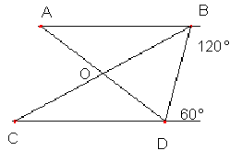
CM:
Hai ®êng th¼ng AB vµ CD t¹o víi BD hai gãc trong cïng phÝa bï nhau nªn AB // CD
Suy ra: = , = ( so le trong)
AB = DC ( GT)
VËy (g.c.g)
OA = OD, OB = OC (cÆp c¹nh t¬ng øng)
VËy O lµ trung ®iÓm cña AD vµ BC
AC + CD + AD = 3+ 2,5 + 3,5 = 9(cm)
Bµi tập 7: Cho ∆ABC có AB = 2,5cm, AC = 3cm. Qua A vẽ đường thẳng //với BC, qua C vẽ đường thẳng // với AB chúng cắt nhau ở D. Tính chu vi của ∆ACD
CM:
AD // BC, CD // AB nªn
ACD = CAB ( g.c.g)
suy ra AD = BC, CD = AB.
Do AB = 2,5cm, BC= 3,5cm nªn
CD = 2,5 cm, AD = 2,5 cm
VËy chu vi tam gi¸c ADC:
Bài tập 8 : Cho tam giác ABC có AB = AC. Gọi M là một điểm nằm trong tam giác sao cho MB = MC. N là trung điểm của BC. Chứng minh rằng :
AM là tia phân giác của góc BAC.
Phân tích : Chứng minh AM là tia phân giác của thì ta cần chứng minh = .Muốn chứng minh hai góc này bằng nhau thì phải chứng minh AMB =  AMC (c.c.c)
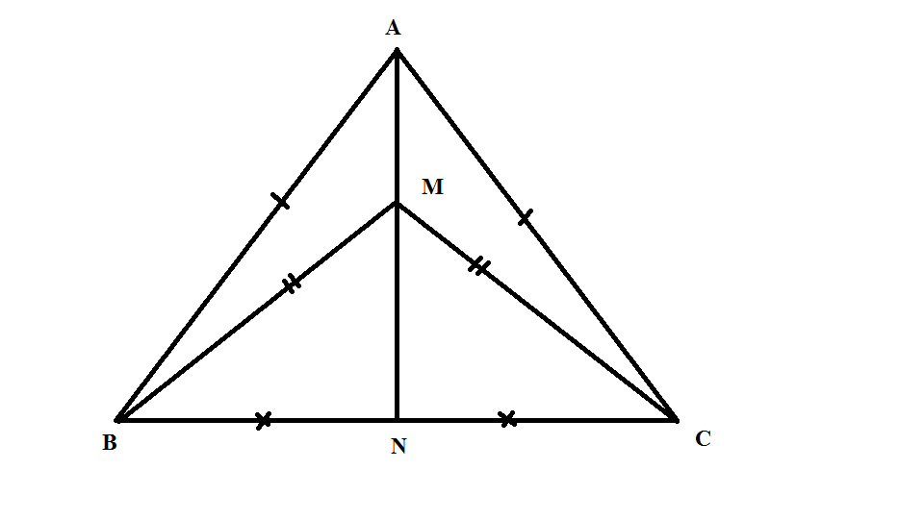
Lời giải
Xét AMB và AMC có :
AB = AC (gt)
AM chung
MB = MC (gt)
⇨AMB =  AMC (c.c.c)
⇨ =
Vậy AM là tia phân giác (đpcm)
Khai thác : c, Hãy chứng minh MN là đường trung trực của đoạn BC.
b, Ba điểm A, M, N thẳng hàng.
Bài tập ( Lớp 7A) :
Bài 1 : Cho tam giác ABC. Vẽ cung tâm A có bán kính bằng BC, vẽ cung tâm
C có bán kính bằng AB, chúng cắt nhau ở M (M và B nằm khác phía đối với AC). Chứng minh rằng AM// BC.
Bài 2: Cho tam giác ABC. Vẽ đoạn thẳng AD vuông góc với AB (D và C nằm khác phía đối với AB), AD = AB. Vẽ đoạn thẳng AE vuông góc với AC (E và B nằm khác phía đối với AC), AE = AC. Biết rằng DE = BC. Tính .
Bài 3 : Cho đoạn thẳng AB và điểm C cách đều hai điểm A và B, điểm D cách đều hai điểm A và B (C và D nằm khác phía đối với AB).
a,Chứng minh rằng tia CD là tia phân giác của góc .
b, Kết quả ở câu a có đúng không nếu C và D nằm cùng phía đối với AB?
Bài 4: Cho ABC = A’B’C’ . Gọi M và M’ tương ứng là trung điểm của BC và B’C’. Biết AM = A’M’. Chứng minh rằng :
a, AMB = A’M’B’
b, =
IV. Hướng dẫn: Xem lại các BT đã chữa
Gia Thanh, ngày ....tháng....năm2020
Ký duyệt của BGH

Ngày soạn: 6/01/2020
Buổi 18: LUYỆN TẬP GIẢI TOÁN VỀ TÌM X

I.Mục tiêu:
-Củng cố kiến thức về tìm x trong đẳng thức, tìm x trong giá trị tuyệt đối , tìm x trong TLT
- Rèn kỹ năng làm các bài tập về tìm x trong đẳng thức, tìm x trong giá trị tuyệt đối tìm x trong TLT
II.Chuẩn bị: GV+ HS: Kiến thức giá trị tuyệt đối , quy tắc chuyển vế, Quy tắc bỏ dấu ngoặc , tính chất về TLT
III.Tổ chức dạy và học:
1.Ổn định tổ chức lớp:
2.Nội dung ôn:
1.Kiến thức vận dụng :
- Tính chất phép toán cộng, nhân số thực
- Quy tắc bỏ dấu ngoặc, quy tắc chuyển vế
- Tính chất về giá trị tuyệt đối :
2.Bài tập

Bài 1: Tìm |x|, biết:
a.x = b. x= c. x= 0,749 d. x=

Bài 2: Tìm x biết :
a.|x| = 0 b.|x| = 1,375 c. |x| = 0
d. |x| = e. |x| = f. |x|= -2020
Bài 3: Tìm x trong các tỉ lệ thức sau:
a) $2\frac{1}{3}:\frac{1}{3}=\frac{7}{9}:x$ b) $x:\frac{1}{3}=\frac{\text{12}}{\text{99}}:\frac{\text{15}}{\text{90}}$
c) $\frac{4}{9}:x=3\frac{1}{3}:2,\text{25}$ d) $\frac{3}{4}:\frac{\text{41}}{\text{99}}=x:\frac{\text{75}}{\text{90}}$

Bài 4: Tìm x biết:

a. =2 ; b. =2 ; c. ; d.

e) ; f) ; h. -1 + =- ;

k. 4-

. $\begin{aligned}\left|x+\frac{4}{\text{15}}\right|−\left|−3,\text{75}\right|=−\left|−2,\text{15}\right| \\ \left|x+\frac{4}{\text{15}}\right|−3,\text{75}=−2,\text{15} \\ \left|x+\frac{4}{\text{15}}\right|= −2,\text{15}+3,\text{75} \\ \left|x+\frac{4}{\text{15}}\right| = 1,6 \\ ⇔\begin{aligned}[x+\frac{4}{5}=1,6 \\ [x+\frac{4}{5}=−1,6\end{aligned}[\end{aligned} ⇔\begin{aligned}[x=\frac{4}{3} \\ [x=−\frac{\text{28}}{\text{15}}\end{aligned}[$
Bài 5: Tìm x, biết:
a. b.
c. d.$−\frac{\text{21}}{\text{13}}x+\frac{1}{3}=−\frac{2}{3}$ e. $\frac{2}{3}x+\frac{5}{7}=\frac{3}{\text{10}}$
f.$\frac{\text{11}}{\text{13}}−\left(\frac{5}{\text{42}}−x\right)=−\left(\frac{\text{15}}{\text{28}}−\frac{\text{11}}{\text{13}}\right)$; h. $\frac{\text{11}}{\text{13}}−\left(\frac{5}{\text{42}}−x\right)=−\left(\frac{\text{15}}{\text{28}}−\frac{\text{11}}{\text{13}}\right)$
g. $\frac{x+1}{\text{10}}+\frac{x+1}{\text{11}}+\frac{x+1}{\text{12}}=\frac{x+1}{\text{13}}+\frac{x+1}{\text{14}}$ (Lớp 7A)
HD: ChuyÓn c¸c sè h¹ng ë vÕ ph¶i sang vÕ tr¸i
- §Æt thõa sè chung ®a vÒ 1 tÝch b»ng 0
- TÝnh ®îc x = -1

Bµi 6:T×m x, y, z biÕt:
a.$\frac{x}{2}=\frac{y}{3}$ ; $\frac{y}{4}=\frac{z}{5}$ vµ $x^{2}−y^{2}=−\text{16}$
b. $\frac{3x}{8}=\frac{3y}{\text{64}}=\frac{3z}{\text{216}}$ vµ $2x^{2}+2y^{2}−z^{2}=1$

c. $\frac{2x+1}{5}=\frac{3y−2}{7}=\frac{2x+3y−1}{6x}$ (Lớp 7A)
HD:Sử dông tÝnh chÊt d·y TSBN cho tØ sè (1) vµ (2) ®îc tØ sè (4)
  - Tõ tØ sè (3) vµ tØ sè (4) ta cã 6x + 12 $⇒$ x = 2 từ ®ã tÝnh ®îc y = 3

®) $\frac{1+2y^{(1)}}{\text{18}}=\frac{1+4y^{(2)}}{\text{24}}=\frac{1+6y^{(3)}}{6x}$

HD ; - ¸p dông tÝnh chÊt d·y TSBN cho tØ sè (1) vµ (3) ®îc tØ sè (4)
- XÐt mèi quan hÖ gi÷a tØ sè (4) vµ (2)
$⇒$6x = 2 . 24 = 48 $⇒$x = 8 $⇒$y= 0,5
e.$\frac{1+3y}{\text{12}}=\frac{1+5y}{5x}=\frac{1+7y}{4x}$
HD: - ¸p dông tÝnh chÊt d·y TSBN cho tØ sè (1) vµ (3) ®îc tØ sè (4)
- Tõ tØ sè (4) vµ tØ sè (2) ⇨ 12 + 4x = 2.5x ⇨ x = 2
- Tõ ®ã tÝnh ®îc y = -$\frac{1}{\text{15}}$
Bµi 7: T×m x biÕt r»ng:
a) (x – 1)³ = 27; b) x² + x = 0;
c) (2x + 1)² = 25; d) (2x – 3)² = 36;
Đối với Lớp 7A
e) 5^{x + 2} = 625;
f) (x – 1)^{x + 2} = (x – 1)^{x + 4};
g. 5^{(x-2)(x+3)} = 1
HD: 5^{(x-2)(x+3)} = 1 = 5⁰ $⇒$(x-2)(x+3) = 0 $⇔\begin{aligned}[x−2=0 \\ [x+3=0\end{aligned}[⇒\begin{aligned}[x=2 \\ [x=−3\end{aligned}[$
h. 2^{x} + 2^{x+1} + 2^{x+2} + 2^{x+3} = 120
i. -4x(x – 5) – 2x(8 – 2x) = -3

Bµi 8: Đối với Lớp 7A
T×m x ®Ó biÓu thøc sau nhËn gi¸ trÞ b»ng 0:
C =

IV. Hướng dẫn: Xem lại các BT đã chữa
Gia Thanh, ngày ....tháng....năm2020
Ký duyệt của BGH

Ngày soạn: 10/01/2020
Buổi 19 LUYÊN TẬP VỀ CÁCTRƯỜNG HỢP BẰNG NHAU
CỦA TAM GIÁC
I. Mục tiêu:
- Học sinh nắm được ba trường hợp bằng nhau của tam giác (c.c.c); (c.g.c); (g.c.g).
- Biết sử dụng các điều kiện bằng nhau của tam giác để chứng minh hai tam giác bằng nhau.
II. Chuẩn bị: GV+ HS: Thước kẻ, eke
III. Bài tập
Bài 1: Cho tam giác EKH có = 60⁰, = 50⁰. Tia phân giác của góc K cắt EH tại D. Tính , . K
Giải:
GT: ; = 60⁰; = 50⁰
Tia phân giác của góc K
Cắt EH tại D
KL: , E D H
Chứng minh:
Xét tam giác EKH
= 180⁰ - (+) = 180⁰ - (60⁰ + 50⁰) = 70⁰
Do KD là tia phân giác của góc K nên = . =
là góc ngoài ở đỉnh D của tam giác KDH

Nên = + = 35⁰ + 50⁰ = 85⁰

Suy ra: = 180⁰ - = 180⁰- 85⁰ = 95⁰

Hay = 85⁰; = 95⁰
Bài 2:
a. Cho ; AB = DE; = 46⁰. Tìm .
b. Cho ; =; BC = 15cm. Tìm cạnh EF
c. Cho có AD = DC; = 80⁰; = 90⁰
+ Tìm
+Chứng minh rằng: BC DC
Chứng minh:
a. thì các cạnh bằng nhau, các góc tương ứng bằng nhau nên
= = 46⁰
b. Tương tự BC = EF = 15cm
+ nên = mà = +
Nên = 2. = 80⁰ = 40⁰
+ nên = = 90⁰ vậy BC DC
Bài 3: Cho tam giác ABC có = = 50⁰, gọi Am là tia phân giác của góc ngoài ở đỉnh A. Chứng minh Am // BC. D
GT: Có tam giác ABC;
= = 50⁰ A m
Am là tia phân giác
của góc ngoài đỉnh A
KL: Am // BC
B
Chứng minh:
là góc ngoài của tam giác ABC
Nên = + = 50⁰ + 50⁰ = 100⁰
Am là tia phân giác của nên = = . = 100⁰ : 2 = 50⁰
hai đường thẳng Am và BC tạo với AC hai góc so le trong bằng nhau
= = 50⁰ → Am // BC
Bài 4: Cho tam giác ABC vẽ cung tròn tâm A bán kính bằng BC. Vẽ cung tròn tâm C bán kính bằng BA chúng cắt nhau ở D (D và B nằm khác phía đối với AC) A D
Chứng minh: AD // BC

Giải: (c.c.c) B C
= (cặp góc tương ứng)
(Hai đường thẳng AD, BC tạo với AC hai góc so le trong bằng nhau).
= nên AD // BC.
Bài 5: Qua trung điểm M của đoạn thẳng AB kẻ đường thẳng vuông góc với AB. Trên đường thẳng đó lấy điểm K. Chứng minh MK là tia phân giác của góc AKB.
Giải: K

= (cặp góc tương ứng) A B
Do đó: KM là tia phân giác của góc A M
Bài 6 : Cho ABC. Vẽ cung tròn tâm C bán kính bằng AB, cung tròn tâm B bán kính bằng AC. Hai cung tròn trên cắt nhau tại D (A và D thuộc hai nửa mặt phẳng bờ BC) . Chứng minh CD // AB và BD // AC.
Bài 7 : Cho góc nhọn xOy. Trên tia Ox và Oy lấy tương ứng hai điểm A và B sao cho OA = OB, vẽ đường tròn tâm A và tâm B có cùng bán kính sao cho chúng cắt nhau tại hai điểm M, N nằm trong góc xOy. Chứng minh rằng :
a,OMA =  OMB và ONA =  ONB.
b, Ba điểm O, M, N thẳng hàng.
c, AMN = BMN.
d, MN là tia phân giác của góc AMB.
Bài 8 : Cho ABC có AB = AC. Gọi H là trung điểm cạnh BC.
a, Chứng minh AH vuông góc với BC và là tia phân giác của góc BAC.
b, Trên tia đối của HA lấy điểm K sao cho HK = HA, chứng minh rằng CK
// AB.
Cho ABC có AB = AC. Gọi D và E là hai điểm trên BC sao cho
BD = DE = EC.
a, Chứng minh = .
b, Gọi M là trung điểm của BC, chứng minh rằng AM là tia phân giác của góc DAE.
c, Giả sử = 60⁰, có nhận xét gì về các góc của  AED.
Bài 9 : Cho tam giác ABC có < 90º. Trên nửa mặt phẳng có chứa A bờ BC, vẽ tia Bx vuông góc với BC, trên tia đó lấy điểm D sao cho BD = BC. Trên nửa mặt phẳng có chứa C bờ AB, vẽ tia By vuông góc với BA, trên tia đó lấy điểm E sao cho BE = BA.
Chứng minh rằng : DA = EC
Phân tích:
Để chứng minh DA = EC ta cần chứng minh  ABD =  EBC
Lời giải:
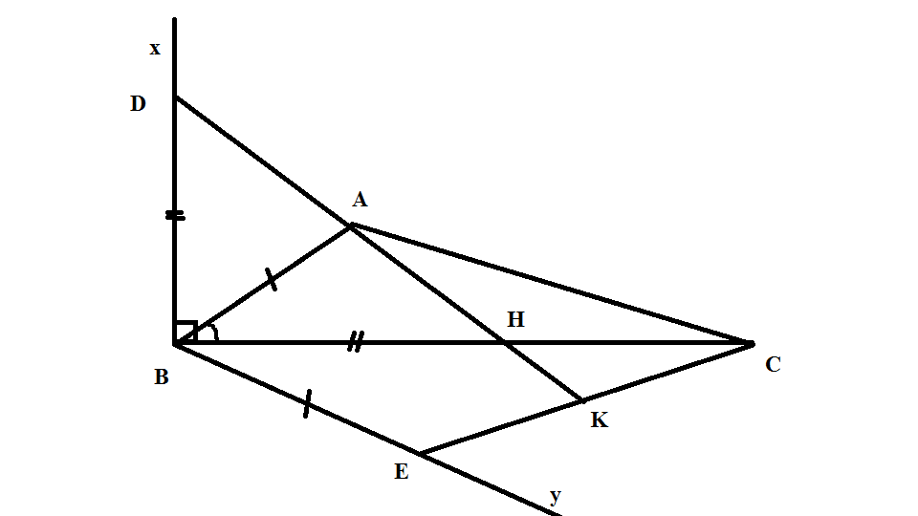
Xét  ABD và  EBC có :
AB = BE
= ( cùng bằng 90⁰ - )
BD = BC
⇨ ABD =  EBC ( c.g.c)
DA = EC
Khai thác :
b, Chứng minh DA vuông góc với EC.
Bài 10 : Chứng minh định lý : Trong tam giác vuông, trung tuyến thuộc cạnh huyền bằng nửa cạnh huyền.
Phân tích:
Để chứng minh AM = BC ta phải vẽ thêm đoạn thẳng MD sao cho MD = MA, do đó AM = AD. Như vậy chỉ còn phải chứng minh AD = BC. Ta cần chứng minh  ABC = CDA từ đó suy ra các cặp cạnh tương ứng bằng nhau.
Lời giải :
Trên tia đối của tia MA lấy điểm D sao cho MD = MA.
Xét  AMB và DMC có:
MB = MC (gt)
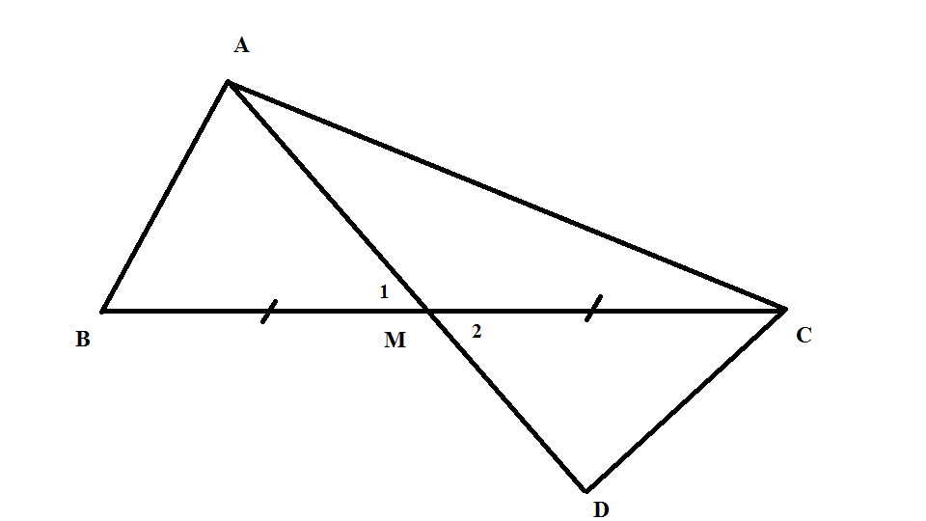
= (đối đỉnh)
MA = MD (do cách vẽ)
⇨ AMB = DMC ( c.g.c )
⇨ AB = DC và =
⇨ AB // CD ( vì có cặp góc so le trong bằng nhau)
Vì AC vuông góc với AB (gt) nên AC vuông góc với CD ( quan hệ giữa tính song song và vuông góc )
Xét  ABC và CDA có:
AB = CD ( chứng minh trên)
= = 90⁰
AC chung ⇨  ABC = CDA ( c.g.c ) ⇨ BC = AD
Vì AM = AD nên AM = BC
Khai thác :
Cho  ABC, các trung tuyến BD, CE. Trên tia BD lấy điểm M, trên tia CE lấy điểm N sao cho BD = BM, CE = CN. Chứng minh rằng BC = MN.
Bài 11 : Cho tam giác ABC có = 60⁰. Tia phân giác của góc B cắt AC ở M, tia phân giác của góc C cắt AB ở N. Chứng minh rằng BN + CM = BC.

Phân tích:
Gọi I là giao điểm của BM và CN.
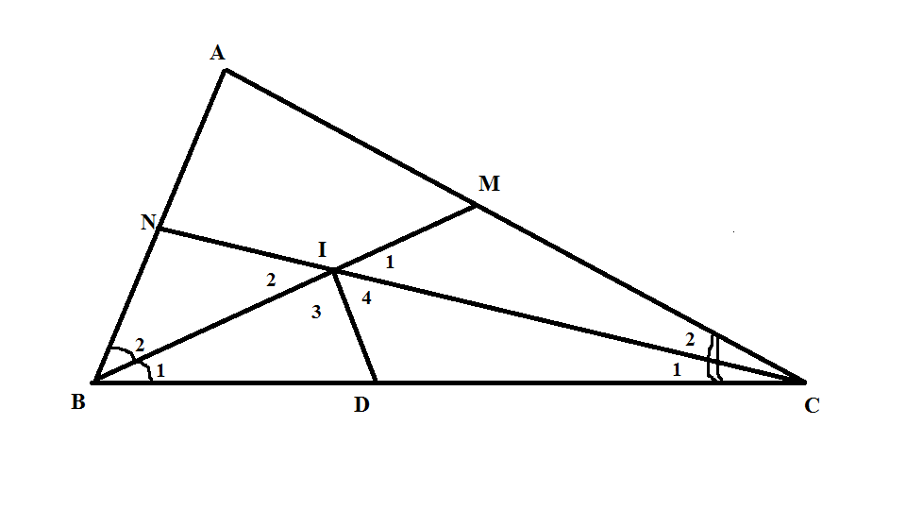
Ta có = 60⁰ từ đó suy ra = 60⁰, = 60⁰. Chứng minh BIN =  BID để suy ra BN = BD(1) . Chứng minh tương tự CIM =  CID (g.c.g) suy ra CM = CD(2) . Từ (1) và (2) suy ra BN + CM = BD + CD = BC
Lời giải :
Gọi I là giao điểm của BM và CN.
Ta có = 60⁰
suy ra + = 180⁰ - 60⁰ = 120⁰
Do đó + = 120⁰ : 2 = 60⁰
Vì vậy = 60⁰, = 60⁰
Kẻ tia phân giác của góc BIC cắt BC ở D. Tam giác BIC có + = 120⁰ nên = 120⁰. Do đó = = 60⁰
Xét BIN và  BID có :
=
Chung BI
= = 60⁰
Do đó BIN =  BID (g.c.g) suy ra BN = BD(1)
Chứng minh tương tự CIM =  CID (g.c.g) suy ra CM = CD(2)
Từ (1) và (2) suy ra BN + CM = BD + CD = BC
Khai thác :
Nêu các cặp tam giác bằng nhau trong hình trên
Bài 12 : Chứng minh định lý : Hai đoạn thẳng song song bị chắn giữa hai đường thẳng song song thì bằng nhau.
Phân tích: Việc nối AC làm xuất hiện trong hình vẽ hai tam giác có một cạnh chung là AC. Muốn chứng minh AB = CD và BC = AD ta cần chứng minh ABC = CDA. Do hai tam giác này đã có một cạnh bằng nhau (cạnh chung) nên chỉ cần chứng minh hai cặp góc kề cạnh đó bằng nhau là vận dụng được trường hợp bằng nhau góc – cạnh – góc. Điều này thực hiện được nhờ vận dụng tính chất của hai đường thẳng song song.
Lời giải :
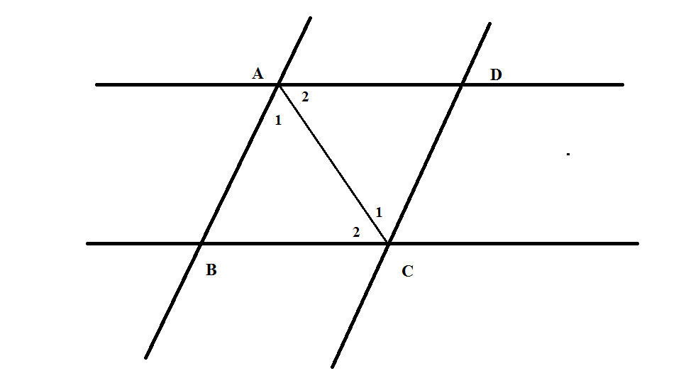
Nối AC.
ABC và CDA có:
= (cặp so le trong của AB // CD)
AC chung
= (cặp so le trong của BC // AD)
Vậy ABC = CDA (g.c.g)
Suy ra AB = CD và BC = AD.
Khai thác :
Cho góc xOy khác góc bẹt. Trên tia Ox lấy ba điểm A, B, C sao cho OA = AB = BC . Từ A, B, C vẽ ba đường thằng song song với nhau cắt tia Oy lần lượt tại D, E, F. Chứng minh rằng OD = DE = EF.
Bài tập lớp 7A:
Bài 1: Cho tam giác ABC có AB = AC. Trên các cạnh AB và AC lấy điểm D và E sao cho AD = AE. Gọi K là giao điểm của BE và CD. Chứng minh rằng :
- BE = CD
- KBD = KCE
Bài 2: Cho tam giác ABC có = 60⁰. Tia phân giác của góc B cắt AC ở D, tia phân giác của góc C cắt AB ở E. Các tia phân giác đó cắt nhau ở I. Chứng minh rằng ID = IE.
Bài 3 : Cho đoạn thẳng AB, O là trung điểm AB. Trên cùng một nửa mặt phẳng bờ AB, vẽ các đường thẳng song song với BA, chúng cắt cạnh AC theo thứ tự ở G và H. Chứng minh rằng EG + FH = AB.
Bài 4 : Cho tam giác ABC có = 90⁰, AB = AC. Qua A vẽ đường thẳng d sao cho B và C nằm cùng phía đối với đường thẳng d. Kẻ BH và CK vuông góc với d. Chứng minh rằng :
- AH = CK
- HK = BH + CK
Bài 5: Cho tam giác ABC. Vẽ đoạn thẳng AD bằng và vuông góc với AB (D và C nằm khác phía đối với AB). Vẽ đoạn thẳng AE bằng và vuông góc với AC (E và B nằm khác phía đối với AC) . Vẽ AH vuông góc với BC. Đường thẳng HA cắt DE ở K. Chứng minh rằng DK = KE.
Bài 6: Cho góc xOy khác góc bẹt và một điểm A ở trong góc đó. Hãy nêu cách vẽ một đường thẳng qua A cắt Ox, Oy lần lượt tại B và C sao cho AB = CD.
Bài 7: Cho tam giác ABC. Các điểm D và M di động trên cạnh AB sao cho AD = BM. Qua D và M vẽ các đường thẳng song song với BC cắt AC lần lượt tại E và N. Chứng minh rằng tổng DE + MN không đổi.
IV. Hướng dẫn: Xem lại các BT đã chữa
Gia Thanh, ngày ....tháng....năm2020
Ký duyệt của BGH

Ngày soạn: 16/05/2020
Buổi 20:
TAM GIÁC CÂN- LUYỆN TẬP GIẢI TOÁN TAM GIÁC CÂN

I. Mục tiêu:
- Học sinh được củng cố các kiến thức về tam giác cân, đều, vuông cân
- Biết sử dụng các các kiến thức về tam giác cân, đều, vuông cân để c/m
II. Chuẩn bị: GV+ HS: Thước kẻ, eke
III. Bài tập
- Dạng 1: Vẽ tam giác cân, tam giác vuông cân, tam giác đều.
1.Phương pháp giải
Dựa vào cách vẽ tam giác đã học ( vẽ bằng compa đã học ở lớp 6)và định nghĩa tam giác cân, tam giác vuông cân, tam giác đều để vẽ.
2.Bài tập
Bài tập 1: Dùng thước có chia xentimet và compa vẽ tam giác đều ABC có cạnh bằng 3 cm.
Hướng dẫn cách vẽ:
- Vẽ đoạn thẳng BC = 3cm.
- Vẽ cung tròn tâm B bán kính 3cm và
cung tròn tâm C bán kính 3cm, chúng cắt nhau tại A.
- Vẽ các đoạn thẳng AB, AC.
+Bài tập áp dụng
- Bài tập 2: Cho 2 điểm A và B nằm về cùng một phía của đường thẳng d. Hãy dựng tam giác MNP sao cho đáy MN nằm trên d, còn A và B lần lượt là chân hai đường cao kẻ từ M và N.
II.Dạng 2: Chứng minh một tam giác là tam giác cân, tam giác vuông cân, tam giác đều từ các dấu hiệu nhận biết các tam giác đặc biệt và từ điều chứng minh trên suy ra 2 đoạn thẳng bằng nhau, hai góc bằng nhau.
1.Phương pháp giải
- Dựa vào dấu hiệu nhận biết và định nghĩa các tam giác đặc biệt để nhận biết được các tam giác đó thuộc loại tam giác nào.
- Sử dụng các tính chất của các tam giác đặc biệt đó để chứng minh 2 đoạn thẳng bằng nhau, hai góc bằng nhau.
2.Bài tập:
1.Cho ∆ABC cân tại A, D $∈$ AC ; E $∈$ AB sao cho AD = AE.
a. so saùnh vaø
b.Gọi I là giao điểm của EC và BD. IBC laø tam giaùc gì ? Vì sao ?

ABC caân taïi A
A
B
C
D $∈$ AC ; E $∈$ AB
GT AD = AE
BC caét CE taïi I
KL so saùnh vaø
IBC laø tam giaùc gì ? Vì sao ?
a/ So saùnh vaø ?
C₁ : Xeùt ABD vaø ACE , ta coù
AB = AC ( gt ) ; $\hat{A}$ : chung; AD = AE ( gt )→ ABD = ACE ( c-g-c)
$⇒$ =
C₂ : Vì E $∈$ AB(gt) $⇒$ AE + EB = AB
Vì D $∈$ AC (gt) $⇒$ AD + DC = AC
maø AB = AC (gt) ; AE = AD (gt)$⇒$ EB = DC
XeùtDBC vaø ECB coù : BC caïnh chung.
= (goùc ñaùy cuûa caân ABC), DC = EB (cm treân)
$⇒$ DBC = ECB (c-g-c)$⇒$ $\overset{}{B_{2}}$ = $\overset{}{C_{2}}$ ( 2 goùc töông uùng)
Maø = (goùc ñaùy tam giaùc caân)$⇒$ $\overset{}{B_{1}}$ = $\overset{}{C_{1}}$ (ñcpcm) Hay =
b/ Ta coù: = (theo cm c©u a)Hay $\overset{}{B_{1}}$ = $\overset{}{C_{1}}$
Maø = (vì ABC caân)$⇒$ - $\overset{}{B_{1}}$ = -$\overset{}{C_{1}}$ $⇒$ $\overset{}{B_{2}}$ = $\overset{}{C_{2}}$
Vaäy IBC caân (ñònh lyù 2 veà tính chaát cuûa tam giaùc caân)
c) Chöùng minh AED caân.
Ta coù : AE = AD (gt)$⇒$ AED caân (theo ñònh nghóa)
d) Chöùng minh EIB = DIC
C₁: ABD = ACE (chöùng minh caâu a)$⇒$ = (2 goùc töông öùng)
Maø + = 180⁰ (2 goùc keà buø)Vaø += 180⁰ (2 goùc keà buø)
$⇒$ =
Xeùt EIB vaø DIC coù:
= (chöùng minh treân),BE = DC(gt) ; $\overset{}{B_{1}}$ = $\overset{}{C_{1}}$(cm caâu a)
$⇒$ BEI = CDI (g-c-g)
Bài tập 2: Cho tam giác ABC vuông tại A ( AB < AC). Tia phân giác của góc A cắt BC tại D. Qua D kẻ đường thẳng vuông góc BC, cắt AC tại E. Trên AB lấy điểm P sao cho AF = AE.
Chứng minh rằng: =, DBF là tam giác cân, DB = DE.
- Bài giải:
+ phụ , phụ nên = .(1)
+ EAD = FAD ( c.g.c) vì 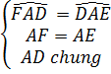
- = => = (2)
Từ (1) và (2) suy ra, = , do đó DBF cân tại D( dấu hiệu nhận biết tam giác cân sử dụng tính chất của tam giác cân
+ DBF cân tại D => DB = DF( định nghĩa tam giác cân)(3)
EAD = FAD ( chứng minh trên) => DE =DF (4)
Từ ( 3) và (4) suy ra DB = DE.
- Khai thác bài toán:
Nếu thay điều kiện = = 90 bởi = =
Thì bài toán có đúng nữa không?( Trả lời: bài toán vẫn đúng).
Bài tập 3:
Cho tam giác ABC cân tại A, = 100. Trên tia đối của tia BA lấy điểm D sao cho AD = BC. Chứng minh rằng = 30.
- Phân tích:
- Từ việc chứng minh 2 tam giác bằng nhau và áp dụng tính chất cộng góc của các góc ta sẽ đi tới điều phải chứng minh.
- Bài giải:
ABC cân tại A, = 100 => = = 40
Cách 1: Dựng ADE đều, E và C cùng nằm trên nửa mặt phẳng bờ AB.
Ta có: = – = 100 - 60 = 40
ABC = CAE ( c.g.c) vì 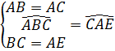
- ( hai cặp cạnh tương ứng bằng nhau của 2 tam giác bằng nhau)
Ta lại có: ADC = EDC (c.c.c) => = ( hai góc tương ứng bằng nhau của 2 tam giác bằng nhau)
Mà + = = 60. Do đó, = 30.
Cách 2: Dựng tam giác BCF đều, A và F nằm trên hai nửa mặt phẳng đối nhau bờ BC.
= + = 100
ACF = CAD ( vì AC chung, = = 100, CF = AD)
= ( hai góc tương ứng bằng nhau của 2 tam giác bằng nhau)
Ta có: ABF = ACF ( c.c.c)
⇨= mà + = 60. Do đó, = = 30

Cách 3: Vẽ tam giác ADM đều, M và C nằm trên hai nửa mặt phẳng đối nhau bờ AB. Vẽ điểm N sao cho = 100, AN = AC, N và A cùng nằm trên nửa mặt phẳng bờ MD.
NAD = CAD (c.g.c) vì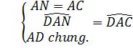 = 100
⇨ = (hai góc tương ứng bằng nhau của hai tam giác bằng nhau)
ABC = NMA (c.g.c) vì 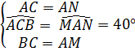
( hai cạnh tương ứng bằng nhau của hai tam giác bằng nhau)
AND = MND (c.c.c) ⇨ =
Mà = = = 60 ⇨ = 30. Do đó, = 30.

Bài tập Lớp 7A:
- Bài 1: Cho điểm M thuộc đoạn thẳng AB. Trên cùng một nửa mặt phẳng bờ AB, vẽ các tam giác đều AMC, BMD. Gọi E, F lần lượt theo thứ tự là trung điểm của AD< CB.
Chứng minh rằng tam giác MEF là tam giác đều

- Bài 2: Ở miền trong góc nhọn xOy, vẽ tia Oz sao cho = . Qua điểm A thuộc tia Oy, vẽ AH vuông góc với Ox, cắt Oz ở B. Trên tia BZ lấy điểm D sao cho BD = OA .
Chứng minh rằng tam giác AOD là tam giác cân.
- Bài 3: Cho tam giác ABC cân tịa A, = 140. Trên nửa mặt phẳng bờ BC chứa điểm A, kẻ tia Cx sao cho = 110. Gọi D là giao điểm của các tia Cx và BA.
Chứng minh rằng AD = BC.
( trích sách “ Nâng cao và phát triển toán 7 của tác giả Vũ Hữu Bình)
- Bài 4: Cho tam giác cân ABC ( AB = AC), có = 80. Gọi D là điểm trong tam giác sao cho = 10, = 30.
Tìm số đo góc BAD.
IV. Hướng dẫn: Xem lại các BT đã chữa
Gia Thanh, ngày ....tháng....năm2020
Ký duyệt của BGH

Ngày soạn: 26/05/2020
Buổi 21:
ĐỊNH LÝ PYTAGO – LUYỆN TẬP- CÁCTRƯỜNG HỢP BẰNG NHAU
CỦA TAM GIÁCVUÔNG - LUYỆN TẬP
I. Mục tiêu:
- Nắm được định lý Pitago về quan hệ giữa 3 cạnh của tam giác vuông, định lý Pitago đảo.
- Biết vận dụng định lý Pitago để tính độ dài của một cạnh tam giác vuông khi biết độ dài của hai cạnh kia.
- Biết vận dụng định lý đảo của định lý Pitago để nhận biết một tam giác vuông.
- Nắm được các trường hợp bằng nhau của hai tam giác vuông, vận dụng định lý Pitago để chứng minh trường hợp cạnh huyền - cạnh góc vuông của hai tam giác vuông.
- Vận dụng để chứng minh các đọan thẳng bằng nhau, các góc bằng nhau.
- Rèn luyện khả năng phân tích, tìm cách giải và trình bày bài toán chứng minh hình học.
II. Chuẩn bị: Bảng ghi đề bài
III. Nội dung ôn:
Áp dụng định lí py – ta – go.
Dạng: Tính độ dài một cạnh của tam giác vuông( một tam giác vuông cân)
*Phương pháp giải:
Sử dụng định lí thuận của định lí Py – ta – go để tìm độ dài các cạnh.
Chú ý: Có trường hợp phải kẻ thêm đường vuông góc để tạo thành tam giác vuông để áp dụng được định lý Py – ta – go
Bài 1: Trên hình vẽ bên cho biết
AD DC; DC BC; AB = 13cm
AC = 15cm; DC = 12cm
Tính độ dài đoạn thẳng BC.
Bài 2: Tam giác ABC có phải là tam giác vuông hay không nếu các cạnh AB; AC; BC tỉ lệ với
a. 9; 12 và 15 b. 3; 2,4 và 1,8
c. 4; 6 và 7 d. 4 ; 4 và 4
Giải:
a.
AB² + AC² = 81k² + 144k² = 225k² = BC²
Vậy tam giác ABC vuông ở A.
b.

AB² + AC² = 16k² + 36k² = 52k² 49k² = BC²
Vậy tam giác ABC không là tam giác vuông.
c. Tương tự tam giác ABC vuông ở C
d. Làm tương tự tam giác ABC vuông cân
Bài 3: Cho tam giác vuông ABC ( = 90⁰), kẻ AH BC
Chứng minh: AB² + CH² = AC² + BH²
Bài 4: ( Lớp 7a) Tính độ dài x trên hình sau, biết rằng CD = 7, DB = 18, = 90.
- Phân tích:
- Dựa vào đề bài ta thấy để tính được cạnh x ta chỉ có thể áp dụng định lí py- ta – go đối với tam giác vuông.
- Mà trong tam giác vuông ABC , vuông tại A, ta chỉ mới biết độ dài của cạnh huyền. Vì vậy, để áp dụng được định lý Py – ta – go vào trong tam giác vuông để tính cạnh x ta phải gắn chúng vào 1 tam giác vuông
⇨ Kẻ AH vuông góc với BC ta sẽ áp dụng được đinh lý Py – ta –go và tính ra độ dài cạnh x.
- Giải:
Kẻ AH BD. Dễ chứng minh BH = HD = 9.
Áp dụng định lý Py – ta – go vào ABC vuông tại H, ta có:
AH² = AB² - HB² = x² – 9² = x² – 81.(1)
Áp dụng định lý Py – ta – go vào ABC vuông tại H, ta có:
AH² = AC² – CH² = (25² – x²) – 16² = 369 – x².(2)
Từ (1) và (2) ta có:
X² – 81 = 369 – x².
Do đó: 2x² = 450 ⇨x² = 225 ⇨x² = 15² ⇨x = 15 ( đvđd)
- Khai thác bài toán:
- Cho tam giác ABC vuông tại A, D nằm trên cạnh huyền CD sao cho
CD = 7, BD = 18.
Chứng minh rằng tam giác ABD cân.
Bài 5: ( Lớp 7a) Cho tam giác ABC có = 135, AB = cm, BC = 2 cm.

Tính độ dài cạnh AC
- Phân tích:
- = 135. Gợi ta nghĩ đến đường phụ cần vẽ thêm AH, AH vuông góc với BC tại H.
- Áp dụng định lý Py – ta – go vào tam giác vuông ta tính được canh AH.
- Bài giải:
Vẽ AH vuông góc với BC tại H.
Ta có + = 180 ( hai góc kề bù)
Nên + 135 = 180 ⇨ = 45
Xét tam giác vuông HBA, vuông tại H, có = 45
⇨ HAB vuông cân tại H ⇨ HA = HB
Ta có: AH² + HB² = AB² ( áp dụng định lý Py – ta – go)
AH² + AH² = ()² ⇨ AH = 1 ( cm)
Nên HB =HA = 1 cm
Ta có HC = HB + BC = 1 + 2 = 3 cm.
Xét HAC vuông tại H ⇨ AC² = AH² + HC² = 1² + 3² ⇨ AC = cm.
Dạng: Sử dụng định lý Py – ta – go để nhận biết tam giác vuông
- Phương pháp:
- Tính bình phương các độ dài ba cạnh của tam giác.
- So sánh bình phương của cạnh lớn nhất với tổng các bình phương của hai cạnh kia.
- Nếu hai kết quả bằng nhau thì tam gác đó là tam giác vuông, cạnh lớn nhất là cạnh huyền.
- Bài 1 : Tam giác nào là tam giác vuông trong các tam giác có độ dài ba cạnh như sau:
- 9 cm, 15 cm, 12 cm.
- 7 dm, 7 dm, 100 cm
- Phân tích:
- Để chứng minh xem tam giác có đội dài các cạnh như trên có là tam giác vuông không ta lần lượt tính các bình phương.
- So sánh xem tổng bình phương cạnh dài nhất có bằng tổng bình phương các cạnh còn lại không:
+ Nếu bằng ta kết luận tam giác đó là tam giác cân.
+ Nếu không bằng thì kết luận tam giác đó không phải là tam giác cân.
- Chú ý: phải đổi tất cả các cạnh cùng một đơn vị đo.
- Bài giải:
- 9² = 81; 15² = 225; 12² = 144
Ta thấy 225 = 81 + 144
Nên tam giác này là tam giác vuông.
b)Đổi 100 cm = 10 m.
Ta có 7² = 49, 10² = 100.
Ta thấy 100 49 + 49
Nên tam giác này không là tam giác vuông.
Bài 2: ( Lớp 7a) Cho tam giác vuông ABC ( = 90⁰). Chứng minh rằng
a. Nếu AB = BC thì = 30⁰
b. Nếu = 30⁰ thì AB = BC
Bài 3: Cho tam giác ABC, kẻ BE AC và CF AB. Biết BE = CF = 8cm. độ dài các đoạn thẳng BF và BC tỉ lệ với 3 và 5.
a. Chứng minh tam giác ABC là tam giác cân
b. Tính độ dài cạnh đáy BC
c. BE và CF cắt nhao tại O. Nối OA và EF. Chứng minh đường thẳng AO là trung trực của đoạn thẳng EF.
Dạng 4 : Các trường hợp bằng nhau của tam giác vuông.
Phương pháp:
Ngoài các trường hợp bằng nhau của tam giác vuông suy ra từ các trường hợp bằng nhau cạnh – góc – cạnh, góc – cạnh – góc và trường hợp cạnh huyền – góc nhọn, đối với tam giác vuông còn có trường hợp bằng nhau cạnh huyền – cạnh góc vuông.
Nếu một cạnh góc vuông và cạnh huyền của tam giác vuông này bằng một cạnh góc vuông và cạnh huyền của tam giác vuông kia thì hai tam giác đó bằng nhau.
Bài tập 1 : Tam giác ABC có AB = 24, AC = 32, BC = 40
Trên cạnh AC lấy điểm M sao cho AM = 7.Chứng minh rằng:
- Tam giác ABC vuông.
- = 2
Phân tích:
- Nhờ có định lý Py – ta – go mà ta có thể tính được một cạnh của tam giác vuông khi biết hai cạnh còn lại.
- Định lý Py – ta – go đảo cho ta thêm một cách chứng minh hai đường thẳng vuông góc.
Lời giải:
a, Tam giác ABC có AB ² + AC ² = 24 ² + 32² = 1600
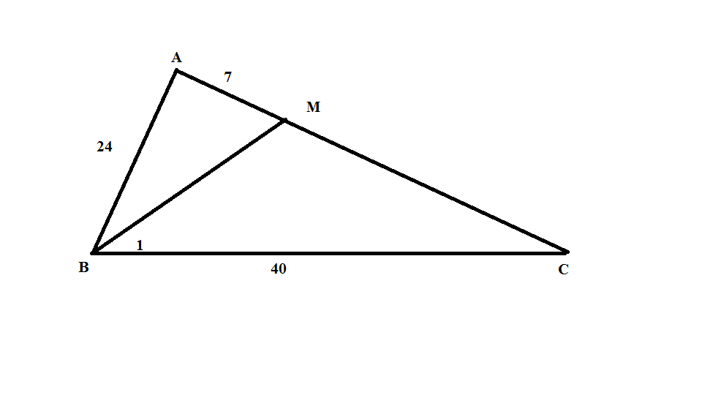
BC² = 1600. Vậy AB ² + AC ² = BC²
Suy ra tam giác ABC vuông tại A (định lý Py – ta - go đảo)
b, Áp dụng định lý Py – ta - go vào tam giác vuông AMB ta có :
BM ² = AB ² + AM ² = 24² + 7² = 625
⇨BM = 25
Mặt khác, MC = AC – AM = 32 – 7 = 25
Vậy MB = MC suy ra MBC cân tại M do đó =
= + (tính chất góc ngoài của MBC) hay = 2
Khai thác:
Cho tam giác ABC, trung tuyến AM cũng là phân giác.
- Chứng mỉnh rằng tam giác ABC cân.
- Cho biết AB = 37, AM = 35. Tính BC.
Bài tập 2: Cho tam giác vuông ABC vuông tại A ( AB < AC ) và các điểm M thuộc AC, H thuộc cạnh BC sao cho MH vuông góc với BC và MH = HB. Chứng minh rằng AH là tia phân giác góc A.
Phân tích:
Để chứng minh AH là tia phân giác của góc A ta cần chứng minh các cặp tam giác bằng nhau để suy ra được các cặp góc tương ứng bằng nhau.
Lời giải:
Kẻ HI vuông góc với AB, HK vuông góc với AC
Ta có = ( cùng phụ với )
Xét HKM và HIB có:
= = 90⁰
HM = HB ( gt )
= (chứng minh trên)
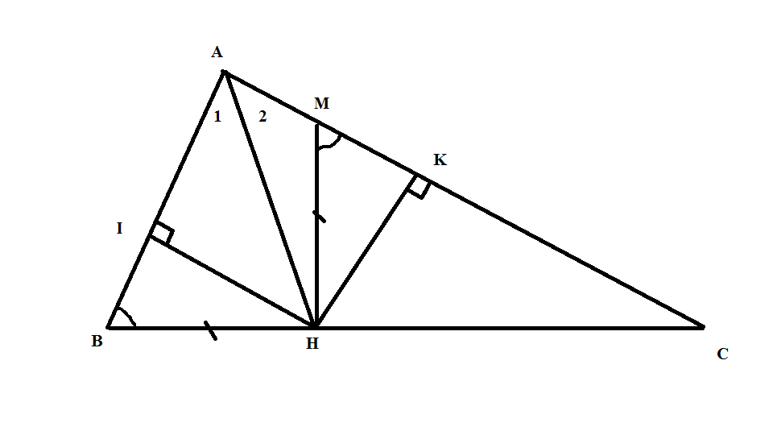
Do đó HKM = HIB (cạnh huyền – góc nhọn), suy ra HI = HK
Xét HIA và HKA có :
= = 90⁰
HA chung
HI = HK (chứng minh trên)
Do đó HIA = HKA ( cạnh huyền – cạnh góc vuông), suy ra =
Do đó AH là tia phân giác của góc A.
Khai thác:
Cho tam giác ABC có M là trung điểm của BC và AM là tia phân giác của góc A. Chứng minh rằng tam giác ABC là tam giác cân.
Bài tập3( Lớp 7a) Cho tam giác ABC cân tại A. Trên tia đối của tia BC lấy điểm D, trên tia đối của tia CB lấy điểm E sao cho BD = CE. Kẻ BH vuông góc với AD ( H AE). CMR :
- BH = CK
-  AHB = AKC
- BC // HK
IV. Hướng dẫn: Xem lại các BT đã chữa
Gia Thanh, ngày ....tháng....năm2020
Ký duyệt của BGH

Ngày soạn: 26/05/2020
Buổi 22:
LUYỆN TẬP CÁC BÀI TẬP VỀ CÁC TRƯỜNG HỢP BẰNG NHAU
CỦA TAM GIÁC, TAM GIÁC VUÔNG
I. Mục tiêu:
- Học sinh nắm được ba trường hợp bằng nhau của tam giác (c.c.c); (c.g.c); (g.c.g), các trường hợp bằng nhau của tam vuông.
- Biết sử dụng các điều kiện bằng nhau của tam giác để chứng minh hai tam giác bằng nhau.
II. Chuẩn bị: GV+ HS: Thước kẻ, eke
III. Bài tập
Bài 1: Cho tam giác ABC có = 40⁰, AB = AC . Gọi M là trung điểm của BC. Tính các góc của mỗi tam giác AMB, AMC.
Phân tích: Ta thấy rằng ABC có AB = AC nên ABC là tam giác cân và M là trung điểm của BC từ đó suy ra AMB = AMC theo trường hợp (c.c.c) . Cho = 40⁰ từ đó có thể tính được các góc còn lại dựa vào định nghĩa hai tam giác bằng nhau.
Lời giải
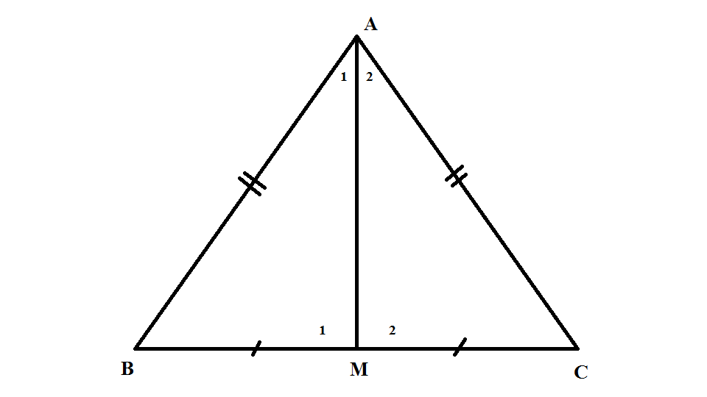
Xét AMB và AMC có :
AB = AC (giả thiết)
MB = MC (giả thiết)
AM chung
⇨ AMB = AMC (c.c.c)
⇨ = , = , = (các góc tương ứng)

Ta lại có :
+ = 40⁰ nên = = 20⁰
+ = 180⁰ nên = = 90⁰
Suy ra = = 180⁰ – 90⁰ – 20⁰ = 70⁰
Khai thác : giả sử tam giác ABC là tam giác đều, M là trung điểm của BC
Tính các góc của mỗi tam giác AMB, AMC.
Bài 2: Cho tam giác ABC có AB = AC. Gọi M là một điểm nằm trong tam giác sao cho MB = MC. N là trung điểm của BC. Chứng minh rằng :
AM là tia phân giác của góc BAC.
Phân tích : Chứng minh AM là tia phân giác của thì ta cần chứng minh = .Muốn chứng minh hai góc này bằng nhau thì phải chứng minh AMB =  AMC (c.c.c)
Lời giải
Xét AMB và AMC có :
AB = AC (gt)
AM chung
MB = MC (gt)
⇨AMB =  AMC (c.c.c)
⇨ =
Vậy AM là tia phân giác (đpcm)
Khai thác : c, Hãy chứng minh MN là đường trung trực của đoạn BC.
b, Ba điểm A, M, N thẳng hàng.

Bài 3: Cho tam giác đều ABC lấy điểm D, E, F theo thứ tự thuộc cạnh AB, BC, CA sao cho AD = BE = CF. Chứng minh rằng tam giác DEF là tam giác đều.
Giải: A
Ta có AB = BC = CA, AD = BE = CF
Nên AB - AD = BC - BE = CA - CF D F
Hay BD = CE = AF
Tam giác ABC đều = = = 60⁰ B E C
(c.g.c) thì DF = DE (cặp cạnh tương ứng)
(c.g.c) thì DE = EF (cặp cạnh tương ứng)
Do đó: DF = DE = EF
Vậy tam giác DEF là tam giác đều.
Bài 4: Chứng minh định lý : Trong tam giác vuông, trung tuyến thuộc cạnh huyền bằng nửa cạnh huyền.
Phân tích:
Để chứng minh AM = BC ta phải vẽ thêm đoạn thẳng MD sao cho MD = MA, do đó AM = AD. Như vậy chỉ còn phải chứng minh AD = BC. Ta cần chứng minh  ABC = CDA từ đó suy ra các cặp cạnh tương ứng bằng nhau.
Lời giải :
Trên tia đối của tia MA lấy điểm D sao cho MD = MA.
Xét  AMB và DMC có:
MB = MC (gt)

= (đối đỉnh)
MA = MD (do cách vẽ)
⇨ AMB = DMC ( c.g.c )
⇨ AB = DC và =
⇨ AB // CD ( vì có cặp góc so le trong bằng nhau)
Vì AC vuông góc với AB (gt) nên AC vuông góc với CD ( quan hệ giữa tính song song và vuông góc )
Xét  ABC và CDA có:
AB = CD ( chứng minh trên)
= = 90⁰
AC chung
⇨  ABC = CDA ( c.g.c )
⇨ BC = AD
Vì AM = AD nên AM = BC
Bài 5: Cho ABC, K là trung điểm của AB, E là trung điểm của AC. Trên tia đối của tia KC lấy điểm M sao cho KM = KC. Trên tia đối của tia EB lấy điểm N sao cho EN = EB. Chứng minh rằng: A là trung điểm của MN.
A
M
N
E
C
B
K
HS vẽ hình và ghi GT,KL của bài toán
ABC, EA = EC, E AC, MKC
GT KM = KC, NEB, EN = EB
KL AM = AN
C/M: Xét AKM và BKC có:
AK = BK (gt),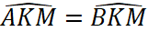 ( đđỉnh), KM = KC (gt)
AKM =BKC (c.g.c) 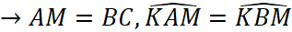 AM//BC
C/m tương tự ta có:AEN =CEB (c.g.c)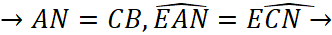AN//BC
Vì AM//BC, AN//BC nên M, A, N thẳng hàng. Mặt khác AM = BC, AN = BC nên MA = AN nên A là trung điểm của MN.
Bài 6 : Cho tam giác ABC có M là trung điểm của BC và AM là tia phân giác của góc A. Chứng minh rằng tam giác ABC là tam giác cân.
Bài 7: Cho tam giác ABC cân tại A, < 90⁰. Kẻ BD vuông góc với AC, kẻ CE vuông góc với AB. Gọi K là giao điểm của BD và CE. Chứng minh rằng AK là tia phân giác của góc A.
Bài 8: ( Lớp 7a) Cho một tam giác có ba đường cao bằng nhau
a.Chứng minh rằng tam giác đó là tam giác đều.
b.Biết mỗi đường cao có độ dài là , tính độ dài mỗi cạnh của tam giác đó.
IV. Hướng dẫn: Xem lại các BT đã chữa
Gia Thanh, ngày ....tháng....năm2020
Ký duyệt của BGH

Ngày soạn: 26/5/2020
Buổi 23: KHÁI NIỆM VỀ BIỂU THỨC ĐẠI SỐ.GIÁ TRỊ CỦA MỘT
BIỂU THỨC ĐẠI SỐ, LUYỆN TẬP
A. Mục tiêu:
- Củng cố khái niệm vế biểu thức đại số
- Biết cách tính giá trị của một biểu thức đại số, biết cách trình bày lời giải của bài toán.
- Rèn luyện kĩ năng làm bài về “Biểu thức đại số”
B. Chuẩn bị: Nội dung ôn
C. Bài tập
Bài 1: Viết biểu thức đại số biểu diễn
a. Một số tự nhiên chẵn
b. Một số tự nhiên lẻ
c. Hai số lẻ liên tiếp
d. Hai số chẵn kiên tiếp.
e. Tổng của x và y bình phương.
f.Tổng các bình phương của x và y.
g.Bình phương của x và y.
h.Bình phương của tổng x và y
i. Bình phương của hiệu x và y.
GV: Yêu cầu HS lên bảng viết.
HS: Lên bảng viết.
GV: Nhận xét, bổ sung.
Giải:
a. 2x; b. 2x + 1; c. 2y + 1; 2y + 3; d. 2z; 2z + 2 (x,y,z N)
e x + y², f. x² + y² ,g.x² + y, h.(x + y)², i.(x - y)²
Bài 2: Dùng các thuật ngữ "tổng", "hiệu". "tích", "thương", "bình phương" ... để đọc các biểu thức sau:
a) a + 10; b) b - 5; c) 2x² ; d) (x+3)(x-3)
GV: Yêu cầu HS suy nghĩ làm bài
a) Tổng của a và 10.
b) Hiệu của b và 5.
c) Tích của 2 và x bình phương.
d) Tích của tổng x và 3 với hiệu của chúng.
Bài 3: a. Tại x = 5; y = - 3 giá trị của biểu thức x³ - y³ là:
A. - 2 B. 16; C. 34; D . 52
b. Giá trị của biểu thức 3ab² - 3a²b tại a = - 2; b = 3 là:
A. 306; b. 54; C. - 54; D. 52
HD :
a. Ta có tại x = 5; y = - 3 thì giá trị của biểu thức là 5² - (- 3)² = 25 + 27 = 52
Vậy chọn D
b. Tương tự câu a. Chọn D
Bài 4: Cho biểu thức 3x² + 2x - 1. Tính giá trị của biểu thức tại x = 0; x = - 1; x =
3 HS lên bảng thực hiện
Bài 5: Tính giá trị của các biểu thức
a. với a = - 1; b. với y =
c. với a = ; b = ; d. với y =
Bài 6:
a. Với giá trị nào của biến thì giá trị của biểu thức bằng 2; - 2; 0; 4
b. Với giá trị nào của biến thì giá trị của biểu thức sau bằng 0;
Giải:
a. = 2 2x + 1 = 10 x = 4,5
= - 2 x = - 5,5
= 0 x = -
= 4 x = 9,5
b. ;
;
Bài 7: Tính giá trị của các biểu thức sau:
a. 15x³y³z³ tại x = 2; y = - 2; z = 3
b. - x²y³z³ tại x = 1; y = - ; z = - 2
c. ax³y⁶z tại x = - 3; y = - 1; z = 2
Giải:
a. 15.2³. (- 2)². 3² = 15 . 8 . (- 8). 9 = - 8640
b. - . 1². . (- 2)³ = -
c. a (- 3)³ .(- 1)⁶ . 2 = -
Bài 8: Tính giá trị của các biểu thức sau taị x = 1 và y = -1.
a, 1/2 x⁵y – 3/5 x⁵y + x⁵y
b, x²⁰¹⁶ y²⁰¹⁶ + 5x²⁰¹⁶ y²⁰¹⁶ – 3x²⁰¹⁶ y²⁰¹⁶
c,

Bài 9: Tìm giá trị của biểu thức.
a. 6a³ - a¹⁰ + 4a³ + a¹⁰ - 8a³ + a với a = - 2
b. 4x⁶y³ - 3x⁶y³ + 2x²y² - x⁶y³ - x²y² + y với x = 1; y = - 1
Giải:Ta có: 6a³ - 8a³ + 4a³ - a¹⁰ + a¹⁰ + a = 2a³ + a
a. Với a = - 2 giá trị của biểu thức là:2(- 2)³ + (- 2) = - 16 - 2 = - 18
b. 4x⁶y³ - 3x⁶y³ + 2x²y² - x⁶y³ - x²y² + y = 3x⁶y³ + x²y² + y
Với x = 1; y = - 1 ta có:

Bài 10: Tìm giá trị nhỏ nhất của các biểu thức:
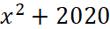
Ta có :
Vậy GTNN là 2020 khi x=0
Bài 11: Tìm giá trị lớn nhất của các biểu thức:
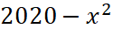
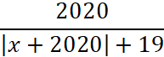
Ta có:
Vậy GTLN là 2020 khi x=0
Ta có: 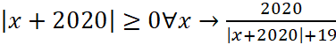 lớn nhất thì 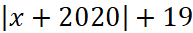 nhỏ nhất khi là 19 khi x=2020.Vậy GTLN của biểu thức là 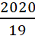 tại x=2020
Bài 12: Tìm các giá trị của biến làm cho các biểu thức sau không có nghĩa
a.
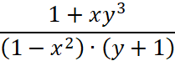
b.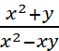
HD:
Để biểu thức không có nghĩa thì 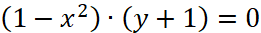. Từ đó tìm x,y
Tương tự như ý a HS lên bảng thực hiện
IV. Hướng dẫn: Xem lại các BT đã chữa
Gia Thanh, ngày ....tháng....năm2020
Ký duyệt của BGH

Ngày soạn: 2/6/2020
Buổi 24
ĐƠN THỨC – LUYỆN TẬP
QUAN HỆ GIỮA GÓC VÀ CẠNH TRONG TAM GIÁC – LUYỆN TẬP
A. Mục tiêu:
- Học sinh cần nắm được về đơn thức, nhân hai đơn thức.
- Rèn luyện kĩ năng các kiến thức trên.
- Nắm vững nội dung hai định lý, vận dụng được chúng trong những tình huống cần thiết, hiểu được phép chứng minh của định lí 1.
- Biết vẽ hình đúng yêu cầu và dự đoán nhận xét các tính chất qua hình vẽ.
- Biết diễn đạt một định lí thành một bài toán với hình vẽ, giả thiết và kết luận.
B. Chuẩn bị: Bài tập
I. Đơn thức
Bài 1: Những biểu thức sau, biểu thức vào là đơn thức
a. 2,5xy³; x + x³ - 2y; x⁴; a + b
b. - 0,7x³y²; x³. x²; - x²yx³; 3,6
Bài 2: Thu gọn các đơn thức.chỉ ra hệ số,phần biến, bậc của đơn thức thu gọn
a. 5x³yy² b. a²b³ . 2,5a³, c. 5xy²(-3)y , d. 1,5p.q.4p³.q²
Bài 3: Thực hiện các phép nhân phân thức
a. 5xy² . 0,7y⁴z . 40x²z³ b. - 0,5ab(-1a²bc). 5c²b³
Bài 4: Phân tích các biểu thức sau thành tích của hai đơn thức trong đó có một đơn thức là 20x⁵y².
a. - 120x⁵y⁴ b. 60x⁶y² c. -5x¹⁵y³ d. 2x¹²y¹⁰
Giải: a. - 120x⁵y⁴ = - 6y². 20x⁵y², b. 60x⁶y² = 3x. 20x⁵y²
c. - 5x⁶y² = - x. 20x²y² , d. 2x¹²y¹⁰ = x⁷y⁸ . 20x⁵y²
Bài 5: Tính giá trị của các đơn thức sau:
a. 15x³y³z³ tại x = 2; y = - 2; z = 3
b. - x²y³z³ tại x = 1; y = - ; z = - 2
c. ax³y⁶z tại x = - 3; y = - 1; z = 2
Giải:
a. 15.2³. (- 2)². 3² = 15 . 8 . (- 8). 9 = - 8640
b. - . 1². . (- 2)³ = - ; c. a (- 3)³ .(- 1)⁶ . 2 = -
Bài 6: . Tính tích các đơn thức sau và xác định phần hệ số, phần biến
của đơn thức đó
a) và - b) và
II. Quan hệ giữa góc và cạnh đối diện trong tam giác
Bài 1: a. So sánh các góc của tam giác PQR biết rằng PQ = 7cm; QR = 7cm; PR = 5cm
b. So sánh các cạnh của tam giác HIK biết rằng = 75⁰; = 35⁰
Bài 2: Cho tam giác ABC có AB = 3cm, BC = 4cm, AC = 6cm. Hỏi ∆ABC có góc nào lớn nhất? Góc nào nhỏ nhất?
Bài 3: Cho tam giác ABC, = 90⁰. Trên tia đối của tia AC lấy D sao cho AD < AC. Nối B với D. Chứng minh rằng: BC > BD B
Giải:
Trên tia AC lấy điểm E sao cho AE = AD
Ta có: AE < AC (Vì AD < AC)
Nên E nằm giữa A và C
Mà BA DE và DA = AE D A E C
cân đỉnh B =
Ta có: > ( là góc ngoài của tam giác BEC)
Do đó: >
Xét tam giác BDC có: >
Suy ra: BC > BD (quan hệ giữa góc và cạnh đối diện trong một tam giác)
Bài 4: Cho tam giác ABC có AB < AC, M là trung điểm của cạnh BC. So sánh = A
Giải:
Vẽ tia đối của tia MA và trên đó
lấy điểm D sao cho MD = MA
Xét tam giác MAB và tam giác MDC có: B M C
MA = MD; = (đối đỉnh)
MB = MC (M là TĐ của cạnh BC) D
Do đó: (c.g.c)
Suy ra: AB = CD; =
Ta có: AB = CD; AB < AC CD < CA
Xét tam giác ADC có: CD < AC < (quan hệ giữa góc và cạnh đối diện trong tam giác)
Mà < và =
Suy ra: <
Bài 5: Chứng minh rằng nếu một tam giác vuông có một góc nhọn bằng 30⁰ thì cạnh góc vuông đối diện với nó bằng nửa cạnh huyền.
Giải:
Xét tam giác ABC có = 90⁰; = 30⁰
Cần chứng minh: AC = BC B
Trên BC lấy điểm D sao cho CD = CA
Tam giác ACD còn có: = 60⁰, AD = AC = CD D
Tam giác ABD có = 30⁰; = 30⁰
nên là tam giác đều C
suy ra AD = BE. Do đó: AC = BC A
Bài 6: Cho ABC vuông tại A, tia phân giác của cắt AC ở D. So sánh AD, DC.
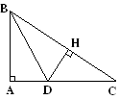
Kẻ DH ⊥BC ((H∈BC)
Xét ABD vg tại A và ADH vg tại H có:
AD: cạnh huyền chung
= (BD: phân giác )
Do đó ADB = HDB (ch-gn)
AD=DH (2 cạnh tương ứng) (1)
Ta lại có:
DCH vuông tại H
DC>DH (2)
Từ (1) và (2) DC>AD
Bài 7: Cho tam giác ABC tia phân giác của góc D cắt AC tại D. So sánh độ dài của AB và BC, biết tù.
Bài 8: Cho 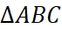 có 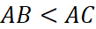 ,AD là tia phân giác của 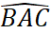 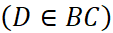. Chứng minh a.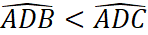
b.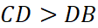
Bài 9: Cho có 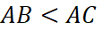, M là trung điểm của cạnh BC.
a.Chứng minh 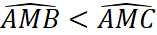
b.Trên đoạn AM lấy một điểm E tùy ý. Chứng minh 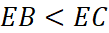
IV. Hướng dẫn: Xem lại các BT đã chữa
Gia Thanh, ngày ....tháng....năm2020
Ký duyệt của BGH

Ngày soạn:2/6/2020
Buổi 25
QUAN HỆ GIỮA ĐƯỜNG VUÔNG GÓC VÀ ĐƯỜNG XIÊN,
ĐƯỜNG XIÊN VÀ HÌNH CHIẾU – LUYỆN TẬP
QUAN HỆ GIỮA BA CẠNH CỦA MỘT TAM GIÁC. BẤT ĐẲNG
THỨC TAM GIÁC – LUYỆN TẬP
A. Mục tiêu:
- Học sinh nắm được khai niêm đường vuông góc, đường xiên, hình chiếu của đường xiên.
- Học sinh hiểu được định lí về quan hệ đường vuông góc và đường xiên, các đường xiên và hình chiếu của chúng.
- Nắm vững quan hệ giữa độ dài các cạnh của một tam giác, từ đó biết được ba đoạn thẳng có độ dài như thế nào thì không thể là ba cạnh của một tam giác.
- Có kĩ năng vận dụng các kiến thức trên để giải toán hình học.
- Rèn luyện kĩ năng vẽ hình và chứng minh hình học.
B. Chuẩn bị: Bảng phụ ghi đề bài.
C. Bài tập
Bài 1: Cho tam giác ABC có = 90⁰. Trên hai cạnh AB, AC lần lượt lấy hai điểm D và E. Chứng minh rằng DE < BC.
Giải: B
Nối D và C ta có: AE, AC lần lượt là hình
chiếu của các hình xiên DE, DC trên D
đường thẳng AC
mà AE < AE (Vì E thuộc cạnh AC)
Suy ra: DE < DC (quan hệ giữa đường xiên A E C
và hình chiếu của nó)
Mặt khác: AD; AB lần lượt là hình chiếu
của các đường xiên DC, BC trên đường thẳng AB mà AD < AB (D thuộc cạnh AB)
Suy ra: DC < BC (quan hệ giữa đường xiên và hình chiếu của nó)
Ta có: DE < DC; DC < BC DE < BC
Bài 2: Cho tam giác ABC ( = 90⁰) vẽ AH vuông góc với BC (H thuộc BC). Chứng minh rằng AH + BC > AB + AC
Bài 3: Cho tam giác ABC, AB > AC vẽ BD AC; CE AB (D AC; E AB). Chứng minh rằng AB - AC > BD - CE
Bài 4: Cho tam giác cân ABC tại đỉnh A. Từ điểm D trên cạnh AB vẽ đường thẳng song song với BC cắt cạnh AC tại E. Chứng minh rằng BE > (DE + BC)
Giải:
Vẽ BH DE (H DE), EN BC (N BC)
Xét HBE ( = 90⁰) và NEB ( = 90⁰)
BE cạnh chung, HBE = NEB (vì DE // BC) A
Do đó: (cạnh huyền - góc nhọn)
Suy ra: BH = EN H D E
Mặt khác + = = 90⁰
+ = 90⁰ (NEC có = 90⁰)
mà = (ABC cân đỉnh A)
suy ra: = B N C
Xét HBD và NEC có:
= ( = 90⁰); BH = EN (theo c/m trên)
= (c/m trên)
Do đó: (g.c.g) HD = NC
Mà BH DE suy ra BE > HE (quan hệ giữa đường xiên và đường vuông góc)
Do đó: BE + BÊ > HE + MB
Mà HE + BN = DE + HD + BN = DE + NC + BN = DE + BC
Nên BE + BE > DE + BC 2BE > BC + DE BE > (DE + BC)
Bài 5: Cho tam giác ABC cân tại A, điểm D nằm giữa B và C. Chứng minh rằng độ dài AD nhỏ hơn cạnh bên của tam giác ABC. A
Giải:
Kẻ AH BC
- Nếu D trùng H thì AD < AC vì AH < AC
(đường vuông góc nhỏ hơn đường xiên)
- Nếu D không trùng H B H D C
Giả sử D nằn giữa H và C, ta có HD < HC
Suy ra: AD < AC (hình chiếu nhỏ hơn thì đường xiên nhỏ hơn)
Vậy AD nhỏ hơn cạnh bên của tam giác ABC
Bài 6: Cho tam giác ABC, điểm D nằm giữa A và C (BD không vuông góc với AC), gọi E và F là chân các đường vuông góc kẻ từ A và C đến đường thẳng BD. So sánh AC với AE + CF
Bài 7: Cho tam giác ABC, M là trung điểm của BC.
Chứng minh rằng: AB + AC > 2AM
Bài 8: Cho tam giác ABC, M là điểm nằm trong tam giác. Chứng minh rằng: MB + MC < AB + AC
Bài 9: Cho tam giác ABC có AB > AC; AD là tia phân giác của
(D BC). M là điểm nằm trên đoạn thẳng AD.
Chứng minh rằng MB - MC < AB - AC.
Giải: Trên cạnh AB lấy điểm E sao cho AE = AC A
vì AB > AC, nên E nằm giữa A và B
Suy ra: AE + EB = AB E M
EB = AB - AE = AB - AC
Xét AEM và ACM có: AE = AC B D C
= (AD là tia phân giác )
AM cạnh chung
Do đó: (c.g.c)
Suy ra: ME = MC
Xét tam giác MEB có MB - ME < EB (bất đẳng thức tam giác)
Do đó: MB - MC < AB - AC
Bài 11: Trong các trường hợp sau trường hợp nào là ba cạnh của một tam giác.
a. 5cm; 10cm; 12cm.
b. 1m; 2m; 3,3m
c. 1,2m; 1m; 2,2m.
Giải:
a. Đúng vì: 5 + 10 > 12
b. Sai vì: 1 + 2 < 3,3
c. Sai vì: 2,2 = 1,2 + 1
Bài 12: Cho tam giác ABC có AB = 4cm; AC = 1cm. Hãy tìm độ dài cạnh BC biết rằng độ dài này là một số nguyên (cm)
Giải:
Theo bất đẳng thức tam giác
AB - AC < BC < AB + AC
4 - 1 < BC < 4 + 1
3 < BC < 5
Do đó độ dài cạnh BC bằng 1 số nguyên (cm) nên BC = 4cm
Bài 13:
a. Tính chu vi của một tam giác cân có hai cạnh bằng 4m và 9m.
b. Cho tam giác ABC điểm D nằn giữa B và C. Chứng minh rằng AD nhỏ hơn nửa chu vi tam giác ABC.
Bài 14: Độ dài hai cạnh của một tam giác là 7cm, 2cm. Tính độ dài cạnh còn lại biết rằng số đo của nó theo xentimét là một số tự nhiên lẻ.
Giải: Gọi độ dài cạnh còn lại là x (cm)
Theo bất đẳng thức tam giác ta có:
7 - 2 < x < 7 + 2 tức là 5 < x < 9
Do đó x là một số tự nhiên lẻ nên x = 7
Cạnh còn lại bằng 7cm

IV. Hướng dẫn: Xem lại các BT đã chữa
Gia Thanh, ngày ....tháng....năm2020
Ký duyệt của BGH

Ngày soạn: 6/6/2020
Buổi 26
ĐƠN THỨC ĐỒNG DẠNG. CÁC BÀI TOÁN VỀ ĐƠN THỨC ĐỒNG
DẠNG. ĐA THỨC. CÁC BÀI TOÁN VỀ ĐA THỨC
A. Mục tiêu:
- Học sinh cần nắm được thế nào là hai đơn thức đồng dạng, cộng trừ đơn thức đồng dạng.
- Nhận biết được đa thức, thu gọn , tính giá trị của đa thức.
- Rèn luyện kĩ năng các kiến thức trên.
B. Chuẩn bị: Bảng phụ ghi đề bài
C. Bài tập:
Bài 1: Điền các đơn thức thích hợp vào dấu ..........
a. 3x²y³ + ..... = 5x²y³; b.. ..... - 2x⁴ = - 7x⁴
c. ..... + ..... + ..... = x⁵y³
Giải:
a. 3x²y³ + 2x²y³ = 5x²y³
b. - 5x⁴ - 2x⁴ = - 7x⁴
c. x⁵y³ + x²y³ + x⁵y³ = x⁵y³
Bài 2: Hãy sắp xếp các đơn thức sau thành nhóm các đơn thức đồng dạng.
3a²b; 2ab³; 4a²b²; 5ab³; 11a²b²; - 6a²b; - ab³
Giải: Ta có: 3a²b; - 6a²b
2ab³; 5ab³; - ab³
4a²b²; 11a²b²
Bài 3: Tính tổng
a. 8a - 6a - 7a; b. 6b² - 4b² + 3b²; c. 6ab - 3ab - 2ab
Giải:
a. 8a - 6a - 7a = - 5a; b. 6b² - 4b² + 3b² = 5b²; c. 6ab - 3ab - 2ab = ab
Bài 4:
Bài 5: Thu gọn các đa thức
a. 2a²x³ - ax³ - a⁴ - a²x³ + ax³ + 2a⁴
b. 3xx⁴ + 4xx³ - 5x²x³ - 5x²x²
c. 3a.4b² - 0,8b. 4b² - 2ab. 3b + b. 3b² - 1
d. 5x2y² - 5x.3xy - x²y + 6xy²
Giải:
a. 2a²x³ - ax³ - a⁴ - a²x³ + ax³ + 2a⁴ = 2a²x³ - a²x³ - ax³ + ax³ - a⁴ + 2a⁴ = a²x³ + a⁴
b. 3x⁵ - 5x⁵ + 4x⁴ - 5x⁴ = - 2x⁵ - x⁴
c. 12ab² - 6ab² - 3,2b² + 3b³ - 1 = 6ab² - 0,2b³ - 1
d. 10xy² + 6xy - 15x²y - x²y = 16xy² - 16x²y
Bài 5: Tìm giá trị của biểu thức.
a. 6a³ - a¹⁰ + 4a³ + a¹⁰ - 8a³ + a với a = - 2
b. 4x⁶y³ - 3x⁶y³ + 2x²y² - x⁶y³ - x²y² + y với x = 1; y = - 1
Giải:
Ta có: 6a³ - 8a³ + 4a³ - a¹⁰ + a¹⁰ + a = 2a³ + a
a. Với a = - 2 giá trị của biểu thức là:
2(- 2)³ + (- 2) = - 16 - 2 = - 18
b. 4x⁶y³ - 3x⁶y³ + 2x²y² - x⁶y³ - x²y² + y = 3x⁶y³ + x²y² + y
Với x = 1; y = - 1 ta có:
- 3.(1)⁶ . (- 1)³ + 1² . (- 1)² - 1 = 3 + 1 - 1 =- 3
Bài 6: a. Tại x = 5; y = - 3 giá trị của đa thức x³ - y³ là:
A. - 2 B. 16; C. 34; D . 52
b. Giá trị của đa thức 3ab² - 3a²b tại a = - 2; b = 3 là:
A. 306; b. 54; C. - 54; D. 52
Giải:
a. Ta có tại x = 5; y = - 3 thì giá trị của đa thức là 5² - (- 3)² = 25 + 27 = 52
Vậy chọn D
b. Tương tự câu a. Chọn D
Bài 7: a. Bậc của đa thức
3x³y + 4xy⁵ - 3x⁶y⁷ + x³y - 3xy⁵ + 3x⁶y⁷ là
A. 4; b. 6; C. 13; D. 5
b. Đa thức
5,7x²y - 3,1xy + 8y⁵ - 6,9xy + 2,3x²y - 8y⁵ có bậc là:
A. 3; B. 2; C. 5; D. 4
Giải: a. Chọn B; B.Chọn A
Bài 8: Thu gọn đa thức sau rồi tìm bậc của chúng
a.A = x²y³z² + 2yz³ +2x⁴ – y⁵ – 3 x²y³z²
b.B = -4x⁵y³ – 3x⁴y³ + x⁴y³ – 6xy² + 4x⁵y³
c.C = 0,5ax – 2(ax + 3) – (ax +1) ( a là hằng số)
Bài 9: Tìm bậc của các đa thức sau : ( a là hằng số)
a.ax³ + 2xy -5
b.(a – 1) x⁵ – 3x³y – 2xy² -7x
c.ax² + 2x² -3
Bài 10: Cho đa thức 4x⁵y² – 3x³y + 7 x³y + a x⁵y² ( a là hằng số). Biết rằng bậc của đa thức này là 4. Hãy tìm a
Bài 10: ( Lớp 7A) Cho đa thức ax³y - 2 xy² + 3 xy - 2x³y - 7x + 1. Biết rằng bậc của đa thức này là 4 và a là một số nguyên tố nhỏ hơn 5. Hãy tìm a
Bài 11: ( Lớp 7A) Rút gọn các biểu thức :
a.5^{n} + 5^{n+2}
b. .3^{n} + 3^{n - 1}
Bài 12: ( Lớp 7A) Tìm giá trị của đa thức 3x⁴ + 5x²y² + 2y⁴ + 2y² , biết rằng x²+ y² = 2

IV. Hướng dẫn: Xem lại các BT đã chữa
Gia Thanh, ngày ....tháng....năm2020
Ký duyệt của BGH

Ngày soạn: 8/6/2020
Buổi 27
CỘNG TRỪ ĐA THỨC – BÀI TẬP
TÍNH CHẤT BA ĐƯỜNG TRUNG TUYẾN CỦA TAM GIÁC- BÀI TẬP
DẠNG. ĐA THỨC. CÁC BÀI TOÁN VỀ ĐA THỨC
A. Mục tiêu:
- Học sinh biết cộng trừ đathức, củng cố lại các tính chất về đường trung tuyến.
-- Biết vận dụng các kiến thức lí thuyết vào giải các bài toán chứng minh.
- Rèn luyện kĩ năng các kiến thức trên.
B. Chuẩn bị: Bảng phụ ghi đề bài
C. Bài tập:
Bài 1: Tính hiệu
a. (3x + y - z) - (4x - 2y + 6z)
b. (x³ + 6x² + 5y³) - (2x³ - 5x + 7y³)
c. (5,7x²y - 3,1xy + 8y³) - (6,9xy - 2,3x²y - 8y³)
Giải:
a. (3x + y - z) - (4x - 2y + 6z) = 3x + y - z - 4x + 2y - 6z = - z + 3y - 7z
b. Làm giống câu a.
c. 5,7x²y - 3,1xy + 8y³ + 2,3x²y - 6,9xy - 8y³ = 8x²y - 10xy
Bài 2: Cho đa thức
A = x² - 3xy - y² + 2x - 3y + 1
B = - 2x² + xy + 2y³ - 3 - 5x + y
C = 7y² + 3x² - 4xy - 6x + 4y + 5
Tính A + B + C; A - B + C; A - B - C rồi xác định bậc của đa thức đó.
Giải:
A + B + C = x² - 3xy - y² + 2x - 3y + 1- 2x² + xy + 2y³ - 3 - 5x + y
= 2x² - 6xy + 8y² - 9x + 3y + 3: có bậc hai
A - B + C = x² - 3xy - y² + 2x - 3y + 1 + 2x² - xy - 2y² + 5x - 2y + 3 + 3x² - 4xy + 7y² - 6x + 4y + 5 = 6x² - 8xy + 4y² + x - y + 9: có bậc hai
A - B - C = - 10y² + 13x - 9y - 1: có bậc hai
Bài 3: Cho các đa thức.
A = 4x² - 5xy + 3y²; B = 3x + 2xy + y²
C = - x² + 3xy + 2y²
Tính A + B + C; B - C - A; C - A - B
Giải:
A + B + C = (4x² - 5xy + 3y²) + (3x + 2xy + y² ) + (- x² + 3xy + 2y²)
= 4x² - 5xy + 3y² + 3x² + 2xy + y² - x² + 3xy + 2y² = 6x² + 6y²
B - C - A = (3x + 2xy + y²) - (- x² + 3xy + 2y²) - (4x² - 5xy + 3y²)
= 3x² + 2xy + y² + x² - 3xy - 2y² - 4x² + 5xy - 3y² = 4xy - 4y²
C - A - B = (- x² + 3xy + 2y²) - (4x² - 5xy + 3y²) - (3x + 2xy + y²)
= - x² + 3xy + 2y² - 4x² + 5xy - 3y² - 3x² - 2xy - y² = - 8x² + 6xy - 2y²
Bài 4: Gọi AM là trung tuyến của tam giác ABC, A/M/ là đường trung tuyến của tam giác A/B/C/. biết AM = A/M/; AB = A/B/; BC = B/C/. Chứng minh rằng hai tam giác ABC và A/B/C/ bằng nhau. A

Giải:
Xét và A/B/C/ có:
AB = A/B/ (gt); BM = B/M/ B M C
(Có AM là trung tuyến của BC A/
và A/M/ là trung tuyến của B/C/)
AM = A/M/ (gt)
A/B/M/ (c.c.c)
Suy ra B = B/ B/ M/ C/
Vì có AB = A/B/; BC = B/C/ (gt)
B = B/ (c/m trên)
Suy ra: A/B/C/
Bài 5: Cho tam giác ABC (A = 90⁰) trung tuyến AM, tia đối của tia MA lấy điểm D sao cho MD = MA.
a. Tính số đo ABM
b. Chứng minh
c. So sánh: AM và BC
Giải:
a. Xét hai tam giác AMC và DMB có: B D
MA = MD; MC = MB (gt)
M₁ = M₂ (đối đỉnh) M
Suy ra (c.g.c)
MCA = MBD (so le trong)
Suy ra: BD // AC mà BA AC (A = 90⁰) A C
BA BD ABD = 90⁰
b. Hai tam giác vuông ABC và BAD có:
AB = BD (do c/m trên)
AB chung nên (hai tam giác vuông có hai cạnh góc vuông bằng nhau)
c.
BC = AD mà AM = AD (gt) Suy ra AM = BC
Bài 6: Cho tam giác ABC có AB < AC; BM và CN là hai đường trung tuyến của tam giác ABC. Chứng minh rằng CN > BM.
Giải:
Gọi G là giao điểm của BM và CN A
Xét có BM và CN là hai đường
trung tuyến cắt nhau tại G
Do đó: G là trong tâm của tam giác ABC G
Suy ra GB = BM; GC = CN B
Vẽ đường trung tuyến AI của I C
Ta có: A; G; I thẳng hàng
Xét và có:
AI cạnh chung, BI = IC ,AB < AC (gt) AIB < AIC
Xét và có
GI cạnh chung; BI = IC
AIC > AIB GC > GB CN > BM
Bài 7: Cho tam giác ABC có BM và CN là hai đường trung tuyến và CN > BM. Chứng minh rằng AB < AC
Giải: A
Gọi G là giao điểm của BM và CN
ABC có: BM và CN là hai đường trung tuyến N M
Do đó: G là trong tâm của tam giác ABC G
Suy ra GB = BM; GC = CN
Vẽ đường trung tuyến AI của tam giác ABC B I C
thì I đi qua G (Tính chất ba đường trung tuyến)
Ta có: CN > BM mà GB = BM; GC = CN nên GB < GC
Xét có:
GI cạnh chung; BI = IC; GB < GC Suy ra: GIB < GIC
Xét và có:
AI cạnh chung; BI = IC; AIB < AIC Suy ra: AB < AC
Bài 8: Cho tam giác ABC trung tuyến AM. Lấy điểm M bất kì trên tia đối của tia MA. So sánh độ dài CD và BD. A
Giải:
Ta lần lượt nhận thấy
Với hai tam giác ABM và ACM có:
MB = MC (vì M là trung điểm BC) M
AM chung; AB < AC B C
Do đó: M₁ < M₂ M₃ < M₄
Với hai tam giác BDM và CDM có
MB = MC (M là trung điểm của BC) D
DM chung; M₃ < M₄
Do đó: CD < BD
IV. Hướng dẫn: Xem lại các BT đã chữa
Gia Thanh, ngày ....tháng....năm2020
Ký duyệt của BGH

Ngày soạn: 16/6/2020
Buổi 28
BÀI TẬP VỀ ĐA THỨC. ĐA THỨC MỘT BIẾN. CỘNG TRỪ ĐA THỨC MỘT BIẾN. BÀI TẬP VỀ CỘNG TRỪ ĐA THỨC MỘT BIẾN.
A. Mục tiêu:
- Biết cộng trừ đa thức, đa thức một biến
- Rèn luyện kĩ năng sắp xếp đa thức theo luỹ thừa tăng hoặc giảm của biến và tính tổng, hiệu các đa thức.
B. Chuẩn bị: Bảng phụ ghi đề bài
C. Bài tập:
Bài 1: Tìm bậc của đa thức sau:
a. 5x⁶ - 2x⁵ + x⁴ - 3x³ - 5x⁶ + x² + 5; b. 15 - 2x² + x³ + 2x² - x³ + x
c. 3x⁷ + x⁴ - 3x⁷ + x⁵ + x + 4 ; d. - 2004
Giải:
a. - 2x⁵ + x⁴ - 3x³ + x² + 5 có bậc là 5 ; b. 15 + x có bậc là 1
c. x⁵ + x⁴ + x + 4 có bậc là ; d. - 2004 có bậc là 0
Bài 2:
a. Viết các đa thức sau theo luỹ thừa tăng của biến và tìm bậc của chúng.
f(x) = 5 - 6x⁴ + 2x³ + x + 5x⁴ + x² + 3x³
g(x) = x⁵ + x⁴ - 3x + 7 - 2x⁴ - x⁵
b. Viết các đa thức sau theo luỹ thừa giảm dần của biến và tìm hệ số bậc cao nhất, hệ số tự do của chúng.
h(x) = 5x² + 9x⁵ - 7x⁴ - x² - 6x⁵ + x^{3 + 75 - x}
g(x) = 2x³ + 5 - 7x⁴ - 6x³ + 3x² - x⁵
Giải:
a. Ta có: f(x) = 5 + x + x² + 5x³ - x⁴ có bậc là 4
g(x) = 7 - 3x - x⁴ có bậc là 4
b. Ta có: h(x) = 3x⁵ - 7x⁴ + x³ + 4x² - x + 75. Hệ số bậc cao nhất của h(x) là 3, hệ số tự do là 75.
g(x) = - x⁵ - 7x⁴ - 4x³ + 3x² + 5. Hệ số bậc cao nhất của g(x) là - 1, hệ số tự do là 5.
Bài 3: Đơn giản biểu thức sau:
a. (a² - 0,45a + 1,2) + (0,8a² - 1,2a) - (1,6a² - 2a)
b. (y² - 1,75y - 3,2) - (0,3y² + 4) - (2y - 7,2)
c. 6x² - 2x² - (7x² + 4x + 1) - (x - 2x² - 1)
d. -(2a³ - a² + a) + 3a³ - 4a - (5a² - a³)
Giải:
a. a² + 0,8a² - 1,6a² - 0,45a - 1,2a + 2a + 1,2 = 0,2a² + 0,35a + 1,2
b. y² - 0,3y² - 1,75y - 2y - 3,2 + 7,2 = 0,7y² - 3,75y + 4
c. 4x² - 7x² + 2x² - 4x - x - 1 + 1 = - x² - 5x
d. - 2a³ + 3a³ + a³ + a² - 5a² - a - 4a = 2a³ - 4a² - 5a
Bài 4: a. Chứng minh rằng hiệu hai đa thức
0,7x⁴ + 0,2x² - 5 và - 0,3x⁴ + x² – 8
luôn luôn dương với mọi giá trị thực của x.
b. Tính giá trị của biểu thức
(7a³ - 6a³ + 5a² + 1) + (5a³ + 7a² + 3a) - (10a³ + a² + 8a) với a = - 0,25
Giải:
a. Ta có:(0,7x⁴ + 0,2x² - 5 ) - (0,3x⁴ + x² - 8) = 0,7x⁴ + 0,2x² - 5 + 0,3x⁴ - x² + 8 = x⁴ + 3
b. 7a³ - 6a³ + 5a² + 1 + 5a³ + 7a² + 3a - 10a³ - a² - 8a = - 4a³ + 11a² - 5a + 1
Với a = - 0,25 thì giá trị của biểu thức là:
4(- 0,25)³ + 11. (- 0,25)² - 5.(- 0,25) + 1 = 4(- 0,015625) + 11 (- 0,0625) - 1,25 + 1 = 0,0625 - 0,6875 - 0,25 = - 0,875
Bài 5: Chứng minh rằng giá trị của các biểu thức sau không phụ thuộc vào giá trị của biến.
a.
b. 1,7 - 12a² - (2 - 5a² + 7a) + (2,3 + 7a² + 7a)
c. 1 - b² - (5b - 3b²) + (1 + 5b - 2b²)
Giải:
Ta có: a. x² - 0,4x - 0,5 - 1 + x - 0,6x² = - 1,5
b. 1,7 - 12a² - 2 + 5a² - 7a + 2,3 + 7a² + 7a= (- 12a² + 5a² + 7a²) - 7a + 7a + 1,7 - 2 + 2,3 = 2
c. 1 - b² - 5b + 3b² + 1 + 5b - 2b² = - b² + 3b² - 2b² - 5b + 5b + 1 + 1 = 2
Bài 6: Cho các đa thức
f(x) = 3 + 3x - 1 + 3x⁴; g(x) = - x³ + x² - x + 2 - x⁴
Tính f(x) + g(x); f(x) - g(x)
Giải: f(x) + g(x) = 3 + 3x - 1 + 3x⁴ + (- x³ + x² - x + 2 - x⁴) = 2x⁴ + x² + 2x - 1
Tương tự: f(x) - g(x) = 4x⁴ + 2x³ - x² + 4x - 3
Bài 7: tính tổng f(x) + g(x) và hiệu f(x) - g(x) với
a. f(x) = 10x⁵ - 8x⁴ + 6x³ - 4x² + 2x + 1 + 3x⁶
g(x) = - 5x⁵ + 2x⁴ - 4x³ + 6x² - 8x + 10 + 2x⁶
b. f(x) = 15x³ + 7x² + 3x - + 3x⁴
g(x) = - 15x³ - 7x² - 3x + + 2x⁴
Giải:
a. Ta có f(x) + g(x) = 6x⁶ + 5x⁵ - 6x⁴ + 2x³ + 2x² - 6x + 11
f(x) - g(x) = x⁶ + 15x⁵ - 10x⁴ + 10x³ - 10x² + 10x - 9
b. f(x) + g(x) = 5x⁴
f(x) - g(x) = x⁴ + 30x³ + 14x² + 6x - 1
Bài 8: Đơn giản biểu thức:
a. (0,5a - 0,6b + 5,5) - (- 0,5a + 0,4b) + (1,3b - 4,5)
b. (1 - x + 4x² - 8x³) + (2x³ + x² - 6x - 3) - (5x³ + 8x²)
Giải:
- 0,5a - 0,6b + 5,5 + 0,5a - 0,4b + 1,3b - 4,5 = a + 0,3b + 1
- 1 - x + 4x² - 8x³ + 2x³ + x² - 6x - 3 - 5x³ - 8x² = - 11x³ - 3x² - x - 2
Bài 9: Chứng minh rằng: A + B - C = C - B – A
Nếu A = 2x - 1; B = 3x + 1 và C = 5x
Giải:
A + B - C = 2x - 1 + 3x + 1 - 5x = 5x - 5 - 1 + 1 = 0
C - B - A = 5x - 3x + 1 - 2x - 1 = 5x - 3x - 2x + 1 - 1 = 0
Vậy A + B - C = C - B - A
Bài 10 :( Lớp 7A) Chứng minh rằng hiệu hai đa thức
và 0,75x⁴ - 0,125x³ - 2,25x² + 0,4x - luôn nhận giá trị dương.
Giải:
Ta có: () - (0,75x⁴ - 0,125x³ - 2,25x² + 0,4x - )
= x⁴ + x² + 1 1 x
Bài 11: Cho các đa thức
P(x) = x² + 5x⁴ - 3x³ + x² + 4x⁴ + 3x³ - x + 5
Q(x) = x - 5x³ - x² - x⁴ + 4x³ - x² + 3x - 1
a. Thu gọn và sắp xếp các đa thức trên theo luỹ thừa giảm của biến.
b. Tính P(x) + Q(x); P(x) - Q(x)
Giải:
a. P(x) = 5 - x + 2x² + 9x⁴
Q(x) = - 1 + 4x - 2x² - x³ - x⁴
b. P(x) + Q(x) = (9x⁴ + 2x² - x + 5) + (x⁴ - x³ - 2x² + 4x - 1)
= 10x⁴ - x³ + 3x + 4
P(x) - Q(x) = (9x⁴ + 2x² - x + 5) - (x⁴ - x³ - 2x² + 4x - 1) =
= 9x⁴ + 2x² - x + 5 - x⁴ + x³ + 2x² - 4x + 1 = 8x⁴ + x³ + 4x² - 5x + 6
Bài 12:( Lớp 7A) Cho hai đa thức sau:
f(x) = a₀x^{n} + a₁x^{n-1} + a₂x^{n-2} + ..... + a_{n-1}x + a_{n}
g(x) = b₀ x^{n} + b₁ x^{n-1} +b₂x^{n-2} +,,,, + b_{n-1}x + b_{n}
a. Tính f(x) + g(x)
b. Tính f(x) - g(x)
Giải: a.
Ta có: f(x) = a₀x^{n} + a₁x^{n-1} + a₂x^{n-2} + ..... + a_{n-1}x + a_{n}
g(x) = b₀ x^{n} + b₁ x^{n-1} +b₂x^{n-2} +,,,, + b_{n-1}x + b_{n}
f(x) + g(x) = (a₀ + b₀)x^{n} + (a₁ + b₁)x^{n-1} + ... + (a_{n-1}+ b_{n-1})x + a_{n} + b_{n}
b.
Ta có: f(x) = a₀x^{n} + a₁x^{n-1} + a₂x^{n-2} + ..... + a_{n-1}x + a_{n}
g(x) = b₀ x^{n} + b₁ x^{n-1} +b₂x^{n-2} +,,,, + b_{n-1}x + b_{n}
f(x) - g(x) = (a₀ - b₀)x^{n} + (a₁ - b₁)x^{n-1} + ... + (a_{n-1}- b_{n-1})+ a_{n} - b_{n}
IV. Hướng dẫn: Xem lại các BT đã chữa
Gia Thanh, ngày ....tháng....năm2020
Ký duyệt của BGH

Ngày soạn: 16/6/2020
Buổi 29
BÀI TẬP VỀ ĐA THỨC MỘT BIẾN, CỘNG TRỪ, NGHIỆM CỦA ĐATHỨC MỘT BIẾN, LUYỆN TẬP
A. Mục tiêu:
- Biết cộng trừ đa thức một biến
-- Biết cách kiểm tra xem số a có phải là nghiệm của đa thức hay không, bằng cách kiểm tra xem P(a) có bằng không hay không
B. Chuẩn bị: Bảng phụ ghi đề bài
C. Bài tập:
- Hiểu khái niệm nghiệm của đa thức
B. Chuẩn bị: Bảng phụ ghi đề bài
C. Bài tập
Bài 1: Cho hai đa thức; chọn kết quả đúng.
P = 3x³ - 3x² + 8x - 5 và Q = 5x² - 3x + 2
a. Tính P + Q
b. Tính P – Q
Bài 2: Tìm đa thức A.
a. 2A + (2x² + y²) = 6x² - 5y² - 2x²y²
b. 2A - (xy + 3x² - 2y²) = x² - 8y² + xy
Giải: a.
Ta có: 2A + (2x² + y²) = 6x² - 5y² - 2x²y²
2A = (6x² - 5y² - 2x²y²) - (2x² + y²) = 4x² - 6y² - 2x²y²
A = 2x² - 3y² - x²y²
Vậy đa thức cần tìm là: A = 2x² - 3y² - x²y²
b. Ta có 2A - (xy + 3x² - 2y²) = x² - 8y² + xy
2A = (x² - 8y² + xy) + (xy + 3x² - 2y²) = 4x² - 10y² + 2xy
A = 2x² - 5y² + xy
Vậy đa thức cần tìm là A = 2x² - 5y² + xy
Bài 3: Cho các đa thức
f(x) = 2x⁴ - x³ + x - 3 + 5x⁵
g(x) = - x³ + 5x² + 4x + 2 + 3x⁵
h(x) = x² + x + 1 + x³ + 3x⁴
Hãy tính: f(x) + g(x) + h(x); f(x) - g(x) - h(x)
Giải:
f(x) + g(x) + h(x) = 8x⁵ + 5x⁴ + 6x² + 6x
f(x) - g(x) - h(x) = 2x⁵ - x⁴ - 2x³ - 6x² - 4x - 6

Bài 4: Các giá trị nào sau đây là nghiệm của đa thức:
a. (x² + 2) (x² - 3)
A. x = 1; B, x = ; C. x = ; D. x = 2
b. x² - 4x + 5
A. x = 0; B. x = 1; C. x = 2; D. vô nghiệm
c. x² + 1
A. x = - 1; B. x = 0; C. x = 1; D. vô nghiệm
d. x² + x + 1
A. x = - 3; B. x = - 1; C. x = 1; D. vô nghiệm
Giải:
a. Chọn C
b. Chọn D
c. Chọn D
vì x² + 1 0 + 1 > 1
Do đó đa thức x² + 1 không có nghiệm
d. Chọn D
vì x² + x + 1 =
Do đó đ thức x² + x + 1 không có nghiệm
Bài 5: a. Trong một hợp số số nào là nghiệm của đa thức, số nào không là nghiệm của đa thức P(x) = x⁴ + 2x³ - 2x² - 6x + 5
b. Trong tập hợp số số nào là nghiệm của đa thức, số nào không là nghiệm của đa thức.
Giải:
a. Ta có: P(1) = 1 + 2 - 2 - 6 + 5 = 0
P(-1) = 1 - 2 - 2 + 6 + 5 = 8 0
P(5) = 625 + 250 - 50 - 30 + 5 = 800 0
P(- 5) = 625 - 250 - 50 + 30 + 5 = 360 0
Vậy x = 1 là nghiệm của đa thức P(x), còn các số 5; - 5; - 1 không là nghiệm của đa thức.
b. Làm tương tự câu a. Ta có: - 3; là nghiệm của đa thức Q(x)
Bài 6: Tìm nghiệm của đa thức sau:
a.2x – 1 ; b. (x² + 2) (x² - 3)
c. x² - 2x + 3; d. x² - 5x + 6 ( Lớp 7A)
HD: Cho (x² + 2) (x² - 3) = 0
Bài 5:
a.Chứng tỏ rằng các đa thức sau không có nghiệm
x² + 2
x² - 4x + 5
f(x) = x⁴ + 3x² + 1
b.( Lớp 7A) Chứng minh rằng đa thức P(x) = - x⁸ + x⁵ - x² + x + 1 không có nghiệm
Giải:
- x² + 22 Do đó đa thức x² + 2 không có nghiệm
- Vì x² - 4x + 5 = (x - 2)² + 1 0 + 1 > 1 Do đó đa thức x² - 4x + 4 không có nghiệm
- Đa thức f(x) không có nghiệm vì tại x = a bất kì f(a) = a⁴ + 3a² + 1 luôn dương
b. Ta có: P(x) = x⁵(1 - x³) + x(1 - x)
Nếu x 1 thì 1 - x³ 0; 1 - x 0 nên P(x) < 0
Nếu 0 x 1 thì P(x) = - x⁸ + x² (x³ - 1) + (x - 1) < 0
Nếu x < 0 thì P(x) < 0
Vậy P(x) không có nghiệm.
IV. Hướng dẫn: Xem lại các BT đã chữa
Gia Thanh, ngày ....tháng....năm2020
Ký duyệt của BGH

Ngày soạn: 20/6/2020
Buổi 30
TÍNH CHẤT TIA PHÂN GIÁC CỦA MỘT GÓC. BÀI TẬP
TÍNH CHẤT BA ĐƯỜNG PHÂN GIÁC CỦA TAM GIÁC. BÀI TẬP
A. Mục tiêu:
- Nhằm củng cố lại các tính chất về tia phân giác của một góc , đường phân giác.
- Rèn luyện kĩ năng vẽ hình dùng thước, êke, compa.
- Biết vận dụng các kiến thức lí thuyết vào giải các bài toán chứng minh.
B. Chuẩn bị: Bảng phụ ghi đề bài
C. Bài tập:
Bài 1: Cho ∆ABC có ( = 120⁰, tia phân giác của cắt BC ở D. Tia phân giác của cắt đường thẳng BA ở I. Gọi K và E là chân các đường vuông góc kẻ từ I đến AC và BC. Chứng minh IK = IE
Bài 2: Cho ∆ABC có ( = 90⁰). Gọi M là trung điểm của BC. Kẻ tia Mx vuông góc với BC ( tia Mx và A nằm khác phía đối với BC) . Trên tia Mx lấy điểm E sao cho ME = MB.
a.∆EBC là tam giác gì?
b.gọi H và K là chân các đường vuông góc kẻ từ E đến các đường thẳng AB và AC. Chứng minh =
c.Chứng minh AE là tia phân giác của
Bài 3: Trên hình bên có AC là tia phân giác và CB = CD
Chứng minh: = B
Giải: H
Vẽ CH AB (H AD) A C
CK AD (K AD)
C thuộc tia phân giác K
D
Do đó: CH = CK
Xét ( = 90⁰ )
Và tam giác CKD ( = 90⁰)
Có CB = CD (gt); CH = CK (c/m trên)
Do đó: (cạnh huyền - góc vuông)
= =
Bài 4: Cho tam giác ABC, kẻ tia phân giác Bx của , Bx cắt tia AC tại M. Từ M kẻ đường thẳng song song với AB, nó cắt BC tại N. Từ N kẻ tia NY // Bx. Chứng minh:
Bài 5: Cho tam giác ABC. Gọi I là giao điểm của hai tia phân giác hai và . Qua I vẽ đường thẳng song song với BC cắt AB tại M, cắt AC tại N. Chứng minh rằng: MN = BM + CN
Giải: Ba phân giác của một tam giác cùng đi qua một điểm nên CI là tia phân giác của .
Vì MN // BC nên = (2 góc so le trong) A
= nên =
Do đó: cân và NC = NI (1) M I N
Chứng minh tương tự ta có: MB = MI (2)
Từ MN = BM + CN B C
Bài 6: Cho ∆ABC có I là giao điểm của các tia phân giác của và . Gọi D là giao điểm của AI và BC. Kẻ IH vuông góc với BC ( H thuộc BC). Chứng minh rằng =
Bài 7:
Cho tam giác ABC kẻ Ax phân giác tại C kẻ đường thẳng song song với tia Ax, nó cắt tiâ đối của tia AB tại D. Chứng minh: = =
Giải: D
Vì Ax là tia phân giác của
Nên = (1)
Ax // CD bị cắt bởi đường thẳng AC A
và là 2 góc so le trong
nên = (2) x
và là 2 góc đồng vị nên B C
= (3)
So sánh (1); (2); (3) ta có: = =
Bài 8: Chứng minh rằng trong một tam giác cân, trung điểm của cạnh đáy cách đều hai cạnh bên.
Bài 9: Chứng minh rằng trong một tam giác cân, các đường phân giác ứng với hai cạnh bên thì bằng nhau
Bài 10: ( Lớp 7A)

Cho ∆ABC có ( = 90⁰).Kẻ AH vuông góc với BC ( H thuộc BC). Các tia phân giác của các và cắt nhau ở I. Tia phân giác của các
cắt BC ở D . Chứng minh rằng CI đi qua trung điểm của AD.
Bài 11: ( Lớp 7A)
Cho ∆ABC có - = 90⁰. Các đường phân giác trong và ngoài của cắt BC ở D và E. Chứng minh ∆ADE vuông cân.
Bài 12: Chứng minh định lý Nếu tam giác có một đường trung tuyến đồng thời là đường phân giác thì tam giác đó là tam giác cân.

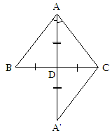
Giải:
Trên tia đối của tia DA lấy A’ sao cho AD = A’D.
Xét và có:AD = A’ D (cách dựng), = (đối đỉnh)
DB = DC (gt)
= (c.g.c) AB = A’C (1) và =
Mặt khác = → =
cân tại C AC = A’C (2).
Từ (1) và (2) AB = AC cân.
IV. Hướng dẫn: Xem lại các BT đã chữa
Gia Thanh, ngày ....tháng....năm2020
Ký duyệt của BGH

Ngày soạn: 22/6/2020
Buổi 31
TÍNH CHẤT ĐƯỜNG TRUNG TRỰC CỦA ĐOẠN THẲNG, BÀI TẬP
TÍNH CHẤT BA ĐƯỜNG TRUNG TRỰC, BA ĐƯỜNG CAO CỦA TAM
GIÁC
A. Mục tiêu:
- Nhằm củng cố lại các tính chất về đường trung trực, đường cao của tam giác về tính chất đường trung trực của một đoạn thẳng.
- Rèn luyện kĩ năng vẽ hình dùng thước, êke, compa.
- Biết vận dụng các kiến thức lí thuyết vào giải các bài toán chứng minh.
B. Chuẩn bị: Bảng phụ ghi đề bài
C. Bài tập:
Bài 1: Cho = 60⁰, điểm A nằm trong . Vẽ điểm D sao cho Ox là đường trung trực của AB. Vẽ điểm C sao cho Oy là đường trùng trực của AC.
a. Khẳng định OB = OC là đúng hay sai? Vì sao?
b. Tính số đo
Giải: a. Vì OA = OB (vì Ox là đường trung trực của AB)
OA = OC (vì Oy là đường trung trực của AC)
Do đó: OB = OC
b. vì tam giác OAB cân ở O nên =
Tam giác OAC cân ở O nên =
Khi đó: = + + + = 2 +2 =2.
= 2. 60⁰ = 120⁰ .Vậy ta có: = 120⁰
Bài 2 Cho tam giác ABC cân tại A phân giác AM. Kẻ đường cao BN cắt AM
tại H.
a. Khẳng định CN AB là đúng hay sai?
b. Tính số đo các: ; biết = 39⁰
Bài 3: Cho tam giác ABC (AC > AB) A tù, đường cao AH (đường AH BC) và trung tuyến AM (đường AM đi qua trung điểm M của cạnh BC). Chứng minh:
a. >
b. H nằm giữa B và M

Giải: A
a. Trên tia AM lấy điểm D sao cho M
là trung điểm của AD, dễ dàng
chứng minh được (c.g.c)
Suy ra BAM = D (1)
AB = DC
Trong có : AC > DC do AC > AB (gt) B H M C
Và AB = DC (c/m trên)
Nên > (2)
Từ (1) và (2) suy ra > D
b. AC > AB HC > HB (H thuộc đoạn thẳng BC do là góc tù và MB = MC)
suy ra: BM > BH. Vậy H nằm giữa hai điểm B và M.
Bài 4: Cho tam giác ABC ( = 90⁰) các đường trung trực của các cạnh AB, AC cắt nhau tại D. Chứng minh rằng D là trung điểm của cạnh BC
Giải:
Vì D là giao điểm của đường trung trực
của các cạnh AB và AC nên 2 tam giác A
DAB và DAC là cân và các góc ở đáy
của mỗi tam giác đó bằng nhau.
DBA = DAB và DAC = DCA
Theo tính chất góc ngoài của tam giác ta có: B D C
= +
= +
Do đó: += + + + = 180⁰
Từ đó suy ra ba điểm B, D, C thẳng hàng
Hơn nữa vì DB = DC nên D là trung điểm của BC
Bài 5: Cho hai điểm A và D nằm trên đường trung trực AI của đoạn thẳng BC. D nằm giữa hai điểm A và I, I là điểm nằm trên BC. Chứng minh:
- AD là tia phân giác của
- ABD = ACD
Bài 6: Hai điểm M và N nằm trên đường trung trực của đoạn thẳng AB, N là trung điểm của đoạn thẳng AB. Trên tia đối của tia NM xác định M/ sao cho
NM/ = NM
a. Chứng minh: AB là đường trung trực của đoạn thẳng MM/
b. M/A = MB = M/B = MA M
Giải:
a. Ta có: AB MM/
(vì MN là đường trung trực của đoạn
thẳng AB nên MN ) N
Mặt khác N là trung điểm của MM/ A B
(vì M/ nằm trên tia đối của tia NM và NM = NM/)
Vậy AB là đường trung trực của đoạn MM/.
b. Theo gả thiết ta có: M/
MM/ là đường trung trực của đoạn thẳng AB nên
MA = MB; M/B = M/A
Ta lại có: AB là đường trung trực của đoạn thẳng MM/ nên MA = M/B
Từ đó suy ra: M/A = MB = M/B = MA
Bài 7: Cho tam giác ABC có AB < AC. Xác định điểm D trên cạnh AC sao cho : DA + DB = AC
Giải:
Vẽ đường trung trực của đoạn thẳng BC
cắt cạnh AC tại D
D là điểm cần xác định A
Thật vậy
Ta có: DB = DC (vì D thuộc đường trung D
trực của đoạn thẳng BC)
Do đó: DA + DB = DA + DC
Mà AC = DA + DC (vì D nằm giữa A và C) B C
Suy ra: DA + DB = AC
Bài 8: Hai đường cao AH và BK của tam giác nhọn ABC cắt nhau tại D.
a. Tính HDK khi = 50⁰
b. Chứng minh rằng nếu DA = DB thì tam giác ABC là tam giác cân.
Bài 9: Cho ABC cân tại A, đường cao CH cắt tia phân giác của góc A tại D. C/m BDAC
HD
- Vì ABC cân tại A
nên đường phân giác
đồng thời là đường cao
của ABC
- Chứng minh D là
trực tâm của ABC
Suy ra BD là đường cao thứ ba của ABC
=> BDAC

Bài 9
Cho hình vẽ sau:
a) C/m NSLM
b) Khi góc LNP= 50⁰
hãy tính góc MSP và góc PSQ

- Chứng minh S là trực tâm của LMN
=> NS là đường cao thứ ba của LMN
=> NSLM
- Chứng minh góc MSP bằng góc LNP
( cùng phụ với góc QMN)
=> góc MSP bằng 50⁰
- Tính số đo góc PSQ bằng 130⁰

IV. Hướng dẫn: Xem lại các BT đã chữa
Gia Thanh, ngày ....tháng....năm2020
Ký duyệt của BGH

Ngày soạn: 26/6/2020
Buổi 32 ÔN TẬP HỌC KỲ ( ĐẠI SỐ+ HÌNH HỌC)
I. MỤC TIÊU
1. Kiến thức: - ¤n tập, hÖ thèng kiÕn thøc ®· häc ë häc k× II
2. Kĩ năng: Rèn kĩ năng cộng trừ đa thức, tính giá trị của đa thức, tìm nghiệm của các đa thức, chứng minh hình học
3. Thái độ: Giáo dục tính hệ thống, khoa học, chính xác cho học sinh
II. CHUẨN BỊ
- Thầy: Bµi tËp.
- Trò: ôn tập nội dung kiến thức học kì II
III. BÀI TẬP:
Bài 1
Tính tích hai đơn thức sau rồi tính giá trị của đơn thức tìm được tại
x = 3 và y =
a.xy² và 6x²y², b. x²y và 2xy³
Bài 2:Tính giá trị của biểu thức tại x = 2, y = -1:
a/ 3xy² – 4x²y – 5, b/ 2x³y² + 3x³y² -3 – 2x³y²
Bài 3
Cho hai đa thức
M = 3,5x²y – 2xy² + 1,5x²y + 2xy + 3xy²
N = 2x²y +3,2xy + xy² – 4xy² – 1,2xy
a) Thu gọn các đa thức trên
b) Tính M + N ; M – N , N-M
Bài 4 :Cho tam giác ABC có =90⁰ . Đường trung trực của AB cắt AB tại E và cắt BC tại F
- chứng minh FA = FB
- Từ F vẽ FH AC (H AC) chứng minh FH EF
- Chứng minh FH = AE
- Chứng minh EF // BC và EH =
Bài 5: Cho các đa thức: f(x) = x³ – 2x² + 3x – 1 ; g(x) = x³ +x + 1: h(x) = 2x² + 2
a.Tính f(x) –g(x) + h(x)
b.Tìm x sao cho f(x) – g(x) + h(x) = 0
Bài 6:Cho ABC cân tại A có ( < 90⁰), Vẽ BD AC, Vẽ CE AB. Gọi H là giao điểm BD và CE.
a). Chứng minh: ABD = ACE
b). Chứng minh: AED cân.
c) Chứng minh: AH là đương trung trực của ED.
GT ▲ΑΒC(Â<90°,AB=AC )
BD┴AB,CE┴AB
H = BD ∩ СE

KL ▲ABD=▲ACE
▲AED cân
AH là đường trung trực ED

- C/m ∆ABD = ∆ACE (cạnh huyền- góc nhọn)
- Từ ∆ABD = ∆ACE → AD = AE →∆AED cân
- Từ AD = AE →A Thuộc TT AD
- C/m ∆EHB =∆DHC →H Thuộc TT AD
→ AH là đường trung trực ED
Bài 7:
a/Tìm số tự nhiên có hai chữ số, biết rằng nếu đổi vị trí hai chữ số đó cho nhau thì số đó tăng thêm 72 đơn vị.
Gọi chữ số tự nhiên phải tìm là ab. Ta có
- = 72
(10b +a ) – (10 a +b) = 72 →9b – 9a = 72 →b – a = 8
Do 1a ≤ a < b ≤ 9 →Nêu b = 9, a = 1 -> số phải tìm là 19
b/ Tìm nghiệm của đa thức: x² – 5x + 6
X²– 5x + 6 = 0
X² – 5x + 6 = x² – x + 6x + 6 = (x² –x) – (6x – 6)
= x(x -1) – 6(x – 1) = (x -1 ) (x – 6) = 0
Suy ra x -1 = 0 , x – 6 = 0
suy ra x = 1 , x = 6
Bài 8: Xác định a, b và c để hai đa thức sau là hai đa thức đồng nhất.
A = ax² - 5x + 4 + 2x² – 6 = (a + 2 )x² - 5x - 2
B = 8x² + 2bx + c -1 - 7x = 8x² + ( 2b – 7 )x + c – 1
ĐS:Để A và B là hai da thức đđồng nhất thì
a + 2 = 8 => a = 6 ; 2b – 7 = -5 => b = 1 ; c - 1 = -2 => c = -1
Bài9: Cho tam giác ABC có AC > AB. Nối A với trung điểm M của BC. Trên tia AM lấy điểm E sao cho M là trung điểm của đoanh thẳng AE. Nối C với E.
- So sánh AB và CE.
- Chứng minh:
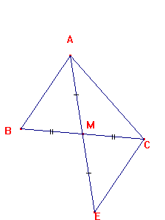
a.Xét ∆ABM và ∆ECM Có AM = ME (gt)
= (đ đ), NMB = MC (gt)
∆ABM = ∆ECM (cgc)→AB = CE
b.Chứng minh:
xet ∆AEC có AE > AC - EC
Mà AE = 2AM (M là trung điểm của AE)
Và EC = AB (cmt)
Vậy 2AM > AC - AB => AM > (1)
Xét ∆AEC có AE < AC + EC
Mà AE = 2AM (M là trung điểm của AE)
Và EC = AB (cmt)
Vậy 2AM < AC + AB => AM < (2)
Từ (1) và (2) =>
Bài10:Cho ABC vuông tại A, có AB = 9cm, AC = 12cm.
a/ Tính BC.
b/ Đường trung tuyến AM và đường trung tuyến BN cắt nhau tại G. Tính AG.
c/ Trên tia đối của tia NB, lấy điểm D sao cho NB=ND.Chứng minh: .
a.Áp dụng định lý Pytago trong tam giác vuông ABC, ta có:
BC² = AB² + AC² = 9² + 12² = 225
BC = 15 (cm)

A
B
C
G
M
N
D

b.Ta có AM là đường trung tuyến trong tam giác vuông ABC, nên:
AM = BC/2 = 15 / 2 = 7,5 (cm)
Ta có G là trọng tâm của tam giác ABC, nên:AG = $\frac{2}{3}\text{AM}=\frac{2}{3}\text{.}7,5=5$ (cm)
c.Xét DCN và BAN, có:
ND = NB (gt)
= (đđ)
NC = NA (gt)
Do đó, DCN = BAN ( c – g – c) → = → ACDC
Bài11:Cho =60⁰ có tia phân giác Az . Từ điểm B trên Ax kẻ BH vuông góc với Ay tại H, kẻ BK vuông góc với Az và Bt song song với Ay, Bt cắt Az tại C. Từ C kẻ CM vuông góc với Ay tại M . Chứng minh :
a ) K là trung điểm của AC.
b ) KMC là tam giác đều.
c) Cho BK = 2cm. Tính các cạnh AKM.
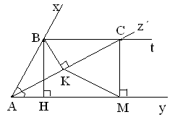
a, ABC cân tại B do = = và BK là đường cao BK là đường trung tuyến K là trung ðiểm của AC .
b, ABH = BAK ( cạnh huyền + góc nhọn ) BH = AK ( hai cạnh t. ý ) mà AK = AC BH = AC
Ta có : BH = CM ( t/c cặp đoạn chắn ) mà CK = BH = AC CM = CK MKC là tam giác cân ( 1 )
Mặt khác : =90⁰, và = 30⁰ = 60⁰ (2)
Từ (1) và (2) MKC là tam giác đều
c) Vì ABK vuông tại K mà góc KAB = 30⁰ => AB = 2BK =2.2 = 4cm
Vì ABK vuông tại K nên theo Pitago ta có:
AK = Mà KC = AC => KC = AK =
KCM đều => KC = KM =
Theo phần b) AB = BC = 4, AH = BK = 2, HM = BC ( HBCM là hình chữ nhật)=> AM = AH + HM = 6
IV. Hướng dẫn: Xem lại các BT đã chữa
Gia Thanh, ngày ....tháng....năm2020
Ký duyệt của BGH

